宁夏廷远活性炭有限公司
年产1万吨活性焦项目

竣工环保验收监测报告表

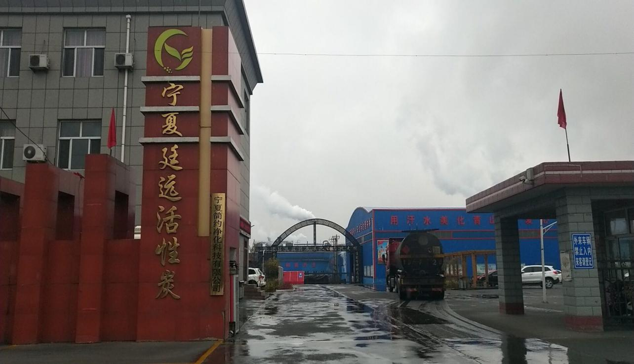

建设单位：宁夏廷远活性炭有限公司
二○二○年七月

宁夏廷远活性炭有限公司
年产1万吨活性焦项目

竣工环保验收监测报告表
宁净环字（2019）气字140号

宁夏净之蓝环保技术有限公司
二○二○年七月
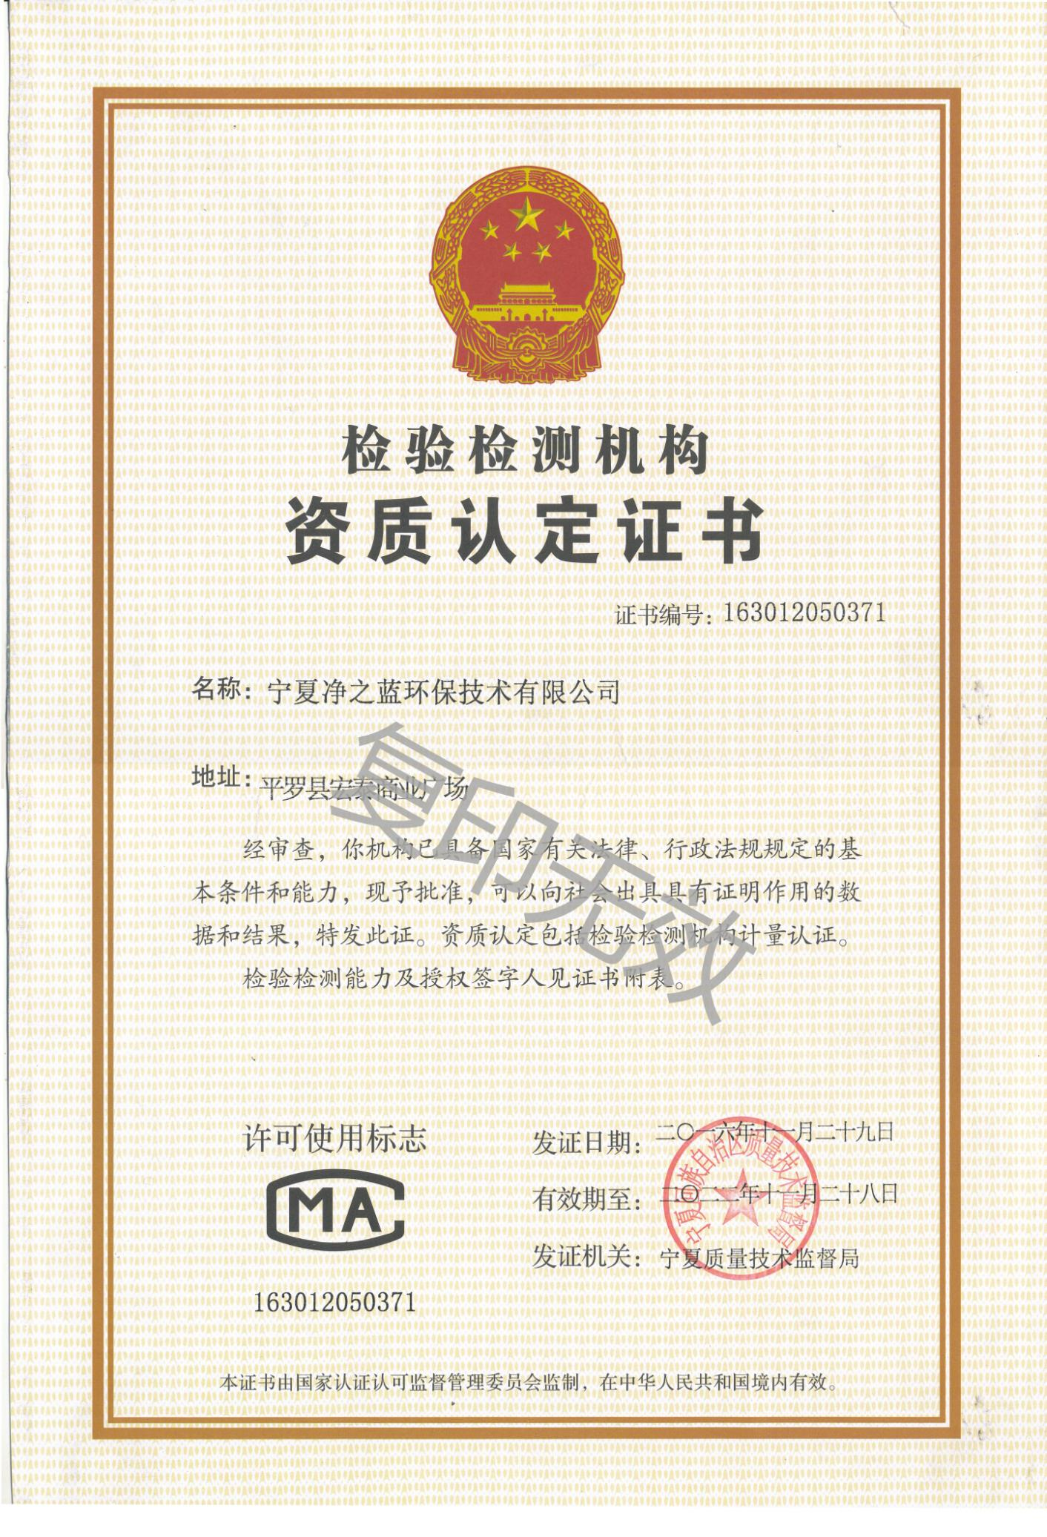

检 测 报 告 声 明

1、报告无本公司检测章和骑缝章无效。
2.本报告书有涂改、增删无效，复印件无法律效力。
3.测量委托方如对测量报告有异议，须于收到本测量报告之日起十五日内向我公司复核申请，逾期视报告内容为同意。
4.由委托单位自行采集的样品，仅对送检样品测量数据负责，不对样品来源负责。无法复现的样品，不受理申诉。
5.本报告的测量结果及本单位名称，未经同意不得用于广告、评优及商品宣传

建设单位法人代表：贺士玉
编制单位法人代表：李有财
项 目 负 责 人：李 文
报 告 编 写 人：李 晓

编制单位：宁夏净之蓝环保技术有限公司
电话：0952-6016999
邮编：753400
邮箱：nxjzlhbjs@163.com
地址：平罗县宏泰商业广场紫街B4-11

建设单位：宁夏廷远活性炭有限公司
电话：13469528803
邮编：753400
邮箱：122706805@qq.com
地址：平罗工业园区平西公路9公里处南侧

建设项目名称 | 年产1万吨活性焦项目
建设单位名称 | 宁夏廷远活性炭有限公司
建设项目审批部门 | 平罗县工业和商务局
建设项目性质 | 新建√ 改扩建 技改
主要产品名称  设计生产能力  实际生产能力 | 产品：活性焦  设计生产活性焦1万吨/年  实际生产活性焦1万吨/年
环评时间 | 2009年7月 |  | 开工日期 |  | 2012年5月
竣工日期 | 2018年10月 |  | 现场检测时间 |  | 2019年8月15日-16日  2020年5月14日-15日  2020年6月17日-18日
环评报告表  审批部门 | 平罗县环境保护局 |  | 环评报告表  编制单位 |  | 宁夏智可达农业  环境技术有限公司
环保设施  设计单位 | --- |  | 环保设施  施工单位 |  | ---
投资总概算 | 1100万元 | 环保设施投资总概算 |  | 120万元 | 比例 | 10.9%
实际总投资 | 1080万元 | 环保投资 |  | 434万元 | 比例 | 40.2%
验收检测依据 | - 环境保护部国环规环评[2017]4号《建设项目竣工环境保护验收暂行办法》（2017年11月）；  2.平罗县工业发展和改革局 宁平发改备案[2009]35号《宁夏回族自治区企业投资项目备案通知书》（2009年5月27日）；  3.宁夏廷远活性炭有限公司《宁夏廷远活性炭有限公司新增年产1万吨活性炭及1万吨活性焦项目环境影响报告表》（2009年7月）；  4.平罗县环境保护局平环表[2009]21号 《关于对宁夏廷远活性炭有限公司新增年产1万吨活性炭及1万吨活性焦项目环境影响报告表的批复》（2009年10月25日）；  5.企业验收委托书。  6.建设单位提供的相关资料。
验收检测标准  标号、级别 | 《煤基活性炭工业大气污染物排放标准》（DB64/819—2012）；  《污水综合排放标准》GB8978-1996中二级标准  《工业企业厂界环境噪声排放标准》（GB12348-2008）3类标准；
表一：
1 前言
近年来，随着国内活性焦行业的快速发展，国内企业及科研院所不断加大对活性焦的研制和应用，并取到了较大的突破。由于活性焦具有较低的价格，较强的机械强度，较高的吸附性能和催化活性，因此是一种具有广泛应用前景并值得深入研究的炭吸附剂。宁夏廷远活性炭有限公司利用宁夏优质太西煤生产的活性炭，以其优质的质量普遍受到国内外客商及广大用户的好评和认可。但由于市场竞争日趋激烈，本公司决定利用现有生产优势，新增活性焦生产线，以满足当前国民经济和社会发展对活性焦的需求。
宁夏廷远活性炭有限公司原计划建设新增年产1万吨活性炭及年产10000吨活性焦项目，因当时资金短缺问题，公司只建设了年产1万吨活性炭项目，并且通过了竣工环境保护验收。现因市场和公司发展需要，扩建年生产1万吨活性焦项目，项目于2009年5月27日，在平罗县工业和商务局进行备案，备案号[2009]35号；2009年10月25日，取得原平罗县环境保护局批复（平环表〔2009〕21号），现对该项目进行竣工环境保护验收。
受宁夏廷远活性炭有限公司委托, 宁夏净之蓝环保技术有限公司承担宁夏廷远活性炭有限公司年产10000吨活性焦项目的环境保护竣工验收检测工作。2019年8月12日，验收检测单位组织相关技术人员对该项目进行现场踏勘，查阅相关资料并查看了该项目的环境保护设施的建设、管理、运行状况，于2019年8月15日至8月16日，2020年5月14日至15日、2020年6月17日至18日进行了现场检测，在此基础上编制《宁夏廷远活性炭有限公司年产10000吨活性焦项目竣工环境保护验收检测报告表》。
2 工程概况
2.1项目基本情况：
项目于2012年5月开工建设，2013年3月完工,由于当时市场经济原因，建设资金周转不够，项目一直未生产，于2018年10月进行试运行。在此期间，我公司调查并落实，该项目由于一直没有进行“三同时”竣工验收，石嘴山市生态环境局对其下达了责令整改违法行为决定书【石环责改字（2020）534号】。目前，该项目正常运行，且设备运转稳定，满足竣工环保验收监测的条件，符合竣工验收要求。
2.1.1项目名称
年产1万吨活性焦项目
2.1.2建设性质
新建
2.1.3建设地址
该项目厂址位于平罗工业园区平西公路9公里处南侧，项目厂区西侧宁夏净源活性炭和北侧为平西公路、东侧为宁夏福华冶金有限公司，南侧为南辅线。项目地理位置见图1，项目平面布置见图2。
2.2项目投资
该项目设计总投资1100万元，其中环保投资为120 万元，占总投资的10.9%；实际总投资1080万元，其中环保投资434万元，占总投资的40.2%.项目环保投资见表2-1。

表2-1 环保投资明细表
类别 | 环评设计治理措施 | 环评投资（万元） | 实际落实情况 | 实际投资（万元）
废气 | 废气治理设施 | 50 | 炭化脱硫塔1套  活化脱硫塔1套 | 52
 | 粉尘治理设施 | 50 | 粉尘净化回收利用 | 55
噪声 | 噪声治理设施 | 20 | 消音降噪 | 15
固废 | 固体废物治理设施 | 10 | 产生的少许煤粉尘经净化系统收回后返回生产中利用；检修期间产生的少量废棉纱及机油用于点炉使用，生活垃圾由收集设施统一处置 | 15
其他 | 绿化 | 20 | 生活污水经一体化污水处理装置处理后，一部分用于厂区绿化，另一部分循环用于生产冷却水 | 80
 | 洒水设备、道路硬化、扬尘网布、围墙遮拦 | 5 | 洒水设备、道路硬化、扬尘网布、围墙遮拦 | 220
合计 |  | 235 | 合计 | 434
备注：以上数据经企业核实后提供。
2.3建设内容
该项目工程组成主要有主体工程、辅助工程、环保工程和公用工程等，项目工程组成情况见表2-2；主要设备一览表见表2-3。

表2-2 项目工程组成一览表
类别 | 项目内容 | 项目环评要求建设规模 | 实际建设内容是否同环评一致 | 备注
主体工程 | 活性焦生产线 | 新增生产线，主要生产活性焦，生产规模为活性焦1万吨/年 | 一致
辅助工程 | 锅炉房 | 新增2座4T锅炉，建筑面积320m² | 优化  建设6台余热锅炉（2#炭化炉锅炉为2.5吨、3#、4#、5#锅炉各为3吨；活化炉4#、5#锅炉为3吨、6#、7#锅炉为2.5吨）
 | 库房 | 建筑面积为840m²储存活性焦产品 | 一致
 | 原料煤场 | 占地面积为1000m²,堆放原料精洗无烟煤 | 一致
 | 供水 | 由平罗太沙工业园区供给，原有供水能力能够满足生产、生活需要 | 优化，生活供水由园区供给，生产用水由公司自备井供给
 | 供电 | 由平罗县太沙工业园区电网供应 | 一致
 | 供热 | 新建2台4t/h蒸汽锅炉提供热源 | 优化，利用生产配套锅炉的多余热量提供冬季供热
环保工程 | 废气治理 | 集尘罩、布袋除尘器 | 一致
 | 废水治理 | 化粪池、沉淀池100m² | 优化，建设一体化污水处理装置
 | 噪声治理 | 消声、隔声 | 一致
 | 粉尘固废等治理 | 生活垃圾收集设施 | 一致
办公生活 | 生产办公室及宿舍 | 建筑面积为800m²，为工作人员及职工提供办公和休息场所 | 一致
备注：以上数据经企业核实后提供。

2.4主要生产设备
该项目主要生产设备见表2-3。
表2-3 主要生产设备一览表
序号 | 设备名称 | 规格型号 | 数量（台/套） | 备注
1 | 活化炉 | 336型 | 4 | /
2 | 转 炉 | Φ1.5×14m | 4
3 | 锅 炉 | --- | 6 | 2#炭化炉锅炉为2.5吨、3#、4#、5#锅炉各为3吨；活化炉4#、5#锅炉为3吨、6#、7#锅炉为2.5吨。
4 | 搅拌机 |  | 4 | /
5 | 中速磨
6 | 变压器 | 1250KVA | 2 | /
7 | 磨粉机 |  | 1 | /
8 | 环保设施 |  | 2 | 炭化脱硫塔1套、活化脱硫塔1套
备注：以上数据由企业核实提供。
2.5公用工程
（1）给、排水
给水：本项目给水管网接自宁夏平罗工业园区供水管网统一供给。
排水：本项目用水包括生产、生活、绿化用水，废水排放主要是生活污水，生活污水一部分排入工业园区集污管网统一处理。项目现有6台余热蒸汽锅炉，余热蒸汽锅炉蒸汽的产生是供给一次地下水，产生的蒸汽用于活化炉产品活化，按照余热蒸汽锅炉的蒸发量和公司生产实际情况，锅炉用水量为23500m³/a.生产废水循环利用，不外排。项目排水情况见表2-4。

表2-4 项目排水情况明细表
序 号 | 用水环节 | 环 评  用水量(m³/a) | 实际用水量(m³/a) | 环评排水量(m³/a) | 实际排水量(m³/a) | 备注
1 | 余热蒸汽锅炉 | 1200 | 23500 | 0 | 0
2 | 生活 | 3456 |  | 2937
3 | 绿化 | 4000 |  | 0 | 0
合 计 |  | 8656 | 23500 | 2937
备注：以上数据由企业核实提供
（2）供电 本项目供电由园区供电电网统一提供。
- 采暖 本项目冬季采暖采用余热锅炉供暖，新建7台2.5吨余热锅炉。
2.6劳动定员
- 本项目劳动定员为70人，其中管理人员10人，炭化转炉12人，成型车间18人，磨粉4人，活化21人，维修5人。每班日8小时，每年工作日300天，配值班制度。
2.7主要原辅材料
本项目主要原辅材料、能源消耗情况见表2-5。

表2-5 主要原辅材料、能源消耗情况表
序 号 | 名称 | 单位 | 年使用量 | 备注
1 | 煤焦油 | 万吨/年 | 0.25
2 | 优质烟煤 | 万吨/年 | 0.125
3 | 无烟煤 | 万吨/年 | 0.25
4 | 焦炭 | 万吨/年 | 0.25
5 | 兰炭 | 万吨/年 | 0.625
6 | 水 | 万立方米/年 | 8
7 | 电 | 万度/年 | 220
注：以上数据由企业核实提供

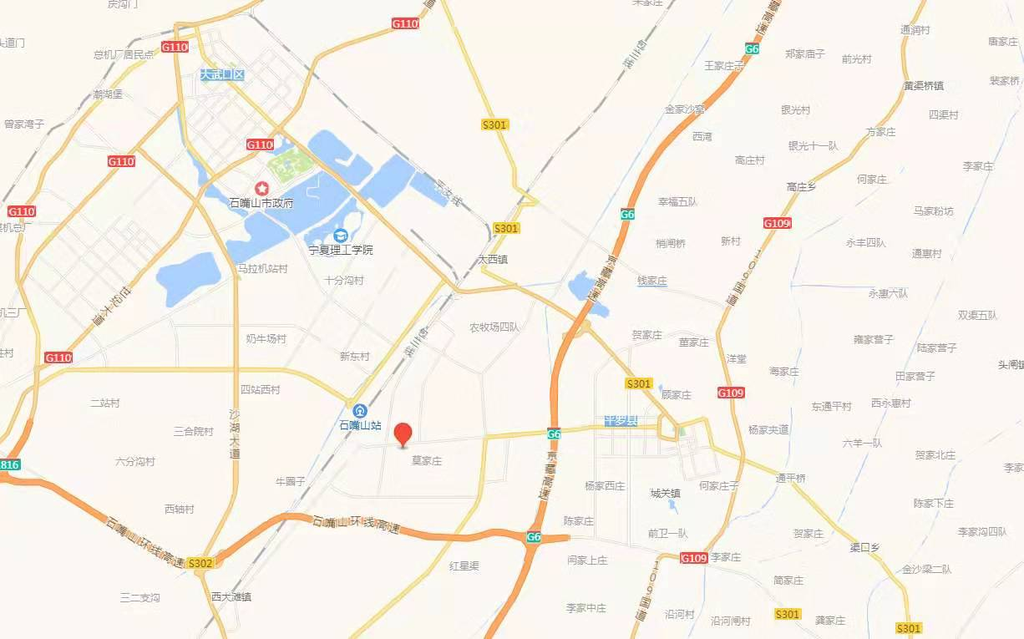
宁夏廷远活性炭有限公司

图2-6 项目地理位置图

N
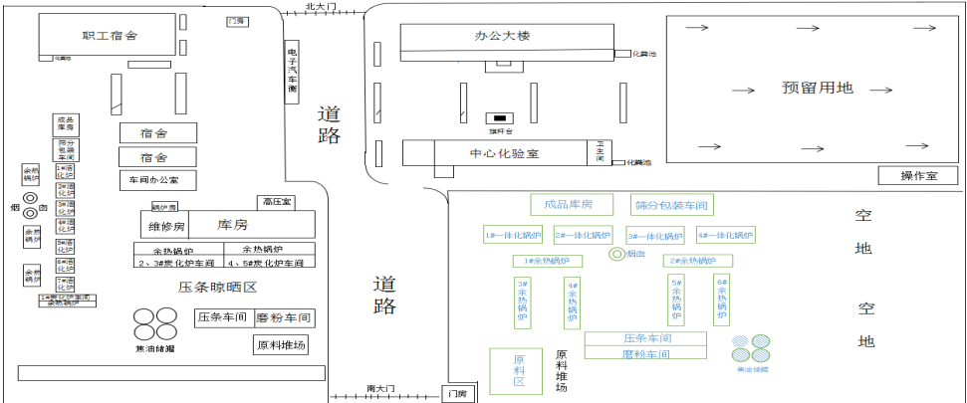

图2-7 项目厂区平面图
3.生产工艺流程
3.1 生产工艺流程简述
3.1.1本项目工艺流程及产污环节简述：
活性焦的制备分成以下几个步骤：首先利用半焦、焦煤和黏结剂（煤焦油）混合成型，然后进行低温干馏，并经过活化制成活性焦。活性焦的脱硫脱氮性能是由其孔隙结构和表面化学性质决定。而活性焦的表面化学性质则由原料煤的种类及制备工艺条件决定。干馏和活化两个制备工艺过程是决定活性焦的孔隙结构和表面化学性质的重要过程。因此干馏和活化是活性焦制备过程中两个重要的环节，决定着产品的最终质量。
3.2成品 制作好的成品，置于库房内储存。
3.1.2项目生产工艺流程及产污环节见图3.
煤焦油
干燥
焦煤粉碎
煤粉尘

干燥
褐煤粉碎干燥
混合
混合
尾气收集焚烧
产生少量水蒸气、co₂及co
成型干馏
活化
活性焦出厂

图3 活性焦生产工艺流程及产污环节图

4.主要污染物及治理措施
4.1废气
- 原料制备
本项目产生的废气主要为煤粉尘。原煤堆场进行了统一改造，
采用封闭式仓库分类存储堆放，不会产生煤尘污染环境；项目破碎和制粉在封闭车间进行，对产尘点破碎和制粉过程产生的煤粉尘采用布袋除尘器除尘，净化处理后，净化系统收回的粉尘合格的煤粉料，可直接在工艺中使用，外排粉尘浓度低于国家标准。
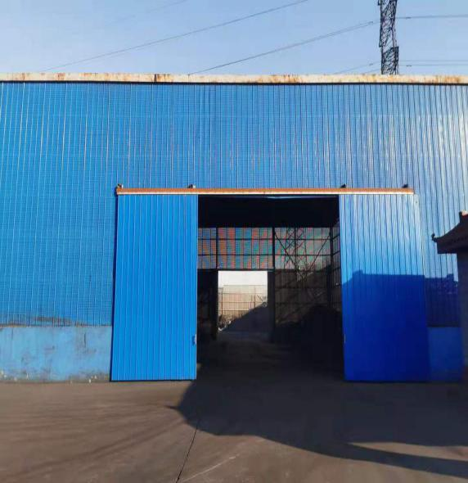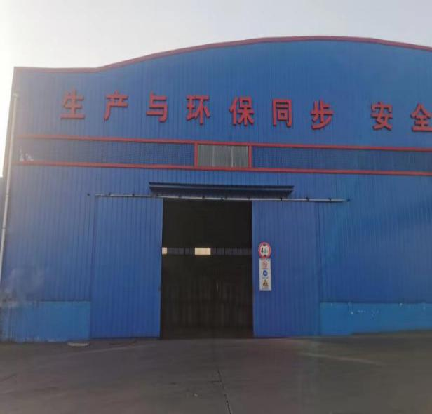
图4-1 活性焦原料库 图4-2 活性焦成品库
- 混捏成型
项目采取管道蒸汽加热煤焦油（全封闭加热），使用较为密闭的搅拌锅混捏，使焦油蒸汽和煤粉尘的产生量减少到最低程度。因此，加油加热及混捏成型工段对环境影响甚微。
- 炭化系统及炭化炉
炭化炉、活化炉产生的主要污染物进入焚烧炉、余热锅炉充分燃
烧后，产生的尾气最终进入脱硫塔后处理排放。

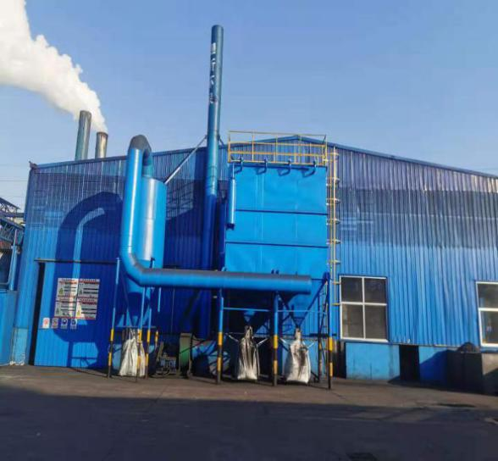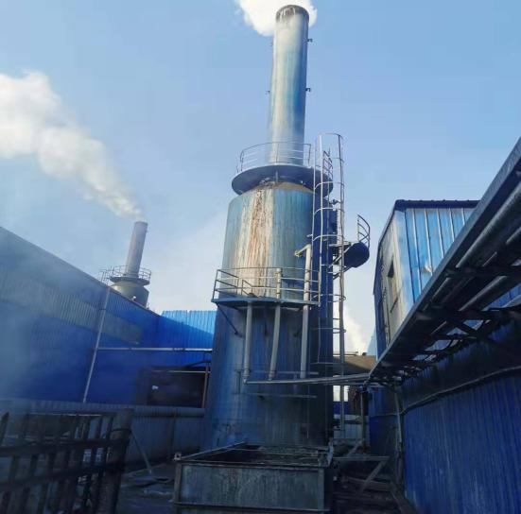
图4-3 炭化除尘器 图4-4 活化脱硫塔
（4）筛分
筛分过程产生的粉尘，项目在工艺上减少扬尘点，避免产生扬尘，排放量较少，项目在此工段上安装了筛分除尘器。

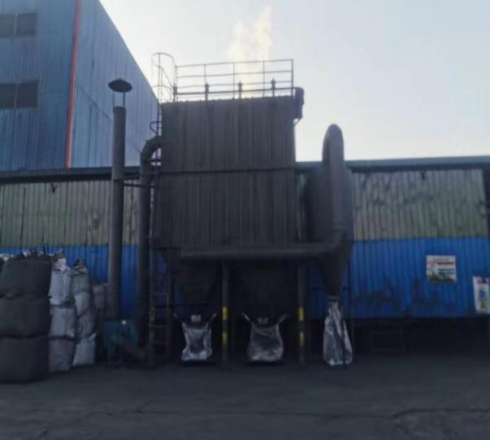
图4-5 成品筛分除尘器

4.2废水
本项目外排废水主要为少量的设备冷却水和余热蒸汽锅炉废水及职工生活污水，由公司一体化污水处理装置进行处理。
4.3噪声
本项目主要噪声为破碎机和锅炉引风机及活化炉等设备。通过采取消声降噪措施，如设减振垫、消声器等设施再通过建筑物阻挡和距离衰减，使生产噪声对周围环境的影响程度降低到最小。
表4-6 项目主要噪声源及等效声级一览表
序号 | 主要  噪声源 | 数量（台） | 环评噪声治理措施 | 实际噪声治理措施
1 | 破碎机 | 1 | 采取固震、消声等降噪措施 | 厂房隔声
2 | 搅拌机 | 1 | 采取固震、消声等降噪措施 | 厂房隔声
3 | 装载机 | 1 | 采取固震、消声等降噪措施 | 厂房隔声
4.4固体废物
本项目生产工艺除粉碎环节有少许煤粉尘和员工产生的生活垃圾之外，其它生产环节如干燥等都在密闭的可循环的设备内生产，没有污染物产生，产生的少许煤粉尘经净化系统收回后返回生产中利用；检修期间产生的少量废棉纱及机油用于点炉使用；生活垃圾定期收集外运至工业园区垃圾转运站进行统一处理。
4.5环保措施落实情况
对照《宁夏廷远活性炭有限公司年产1万吨活性焦项目环境影响报告表》，对该项目采取的环境保护措施和项目完成后落实的环境保护措施进行现场核实，项目环保设施落实情况见表4-2。

表4-7 项目环保措施落实情况
环评中要求落实的污染治理项目 | 排放源 |  | 环评中污染治理措施 | 环评变更情况 | 实际落实情况 | 是否  与环评一致
废气治理 | 破碎机 |  | 布袋除尘器（除尘效率η=99%） | 无 | 安装布袋除尘器 | 一致
 | 中速磨 |  | 旋风布袋回收，（除尘效率η=99%） | 无 | 安装旋风除尘器 | 一致
 | 炭化系统  炭化炉 | 烟尘、SO₂ | 与锅炉烟气一起处理 | 无 | 导入焚烧炉焚烧后进入余热锅炉，再进入脱硫塔 | 优化
 |  | 有机物 | 裂解焚烧 | 无 | 裂解焚烧 | 一致
 | 活化炉 | 烟尘、SO₂ | 进入焚烧炉焚烧后进入余热锅炉，再进入脱硫塔 | 无 | 导入焚烧炉焚烧后进入余热锅炉，再进入脱硫塔 | 一致
废水治理 | 生活污水 |  | 化粪池 | 无 | 一体化污水处理设施 | 优化
固废治理 | 锅炉、炭化炉 |  | 用作建筑材料 | 无 | 产生的少许煤粉尘经净化系统收回后返回生产中利用；检修期间产生的少量废棉纱及机油用于点炉使用 | 优化
 | 企业员工 |  | 集中统一送往工业园区垃圾回收站处理 | 无 | 集中收集后由园区环卫部门统一清理 | 一致
噪声治理 | 破碎机、锅炉引风机、活化炉风机等 |  | 车间墙体阻隔和距离衰减 | 无 | 车间墙体阻隔和距离衰减 | 一致

5.环评回顾及环评批复要求

5.1项目环评结论及建议

5.1.1环评主要结论
1.项目建设的可行性
根据中华人民共和国国家发展和改革委员会第9号令《产业结构调整指导目录（2011年本）》可知，该项目属国家产业政策的允许类项目，并经过平罗县发展与改革委员会备案。因此，本项目的建设符合国家相关产业政策。
本项目位于平罗县工业园区，厂址为规划工业用地，厂址周围无
自然保护区、文物景观等环节敏感点，本项目为扩建项目，项目扩建实施后，公司认真落实了各项污染处理措施，对项目区内的水、气、声环境影响不大，因此，项目的选址是可行的。
2.污染物治理措施
（1）废气
本项目煤粉尘采用集气管道收集后，经布袋除尘器除尘，炭化炉产生的尾气进焚烧炉后热量供给余热蒸汽锅炉，产生的热还返回来又进入炭化炉，产生的蒸汽用于活化炉用热导入余热锅炉进行综合利用，符合节能减排的要求。
（2）废水
本项目产生少量生产废水和生活污水由公司一体化污水处理装置进行了处理，对区域环境影响甚微。
（3）噪声
噪声经过车间墙体阻隔和距离衰减处理后，可以满足国家《工业企业厂界环境噪声排放标准》（GB12348-2008）中3类标准。
（4）固体废物
项目产生的少许煤粉尘经净化系统收回后返回生产中利用；检修期间产生的少量废棉纱及机油用于点炉使用。生活垃圾定期集中收集外运至垃圾转运站。因此本项目不会对环境产生大的影响。
5.1.2环评建议
1、确保各项污染防治措施落实到实处。落实环保投资，严格执行“三同时”制度，确保环保设施和建设项目同时进行，并确保其正常运行。
2、加强管理，切实维护全厂的整体良好形象。
3、厂房应加强清洁生产的宣传和措施的落实，落实清洁生产审核，建立和完善企业环境管理体系，加强IGO14000环境管理体系标
准的实施，以减少污染物排放，提升企业形象。
5.2整体环评批复要求
一、“报告表”编制较为规范，内容较为全面、评价重点较为突出，符合环评技术导则要求，可作为该项目建设进而日常环境保护管理的依据。统一该项目补做环境影响评价手续。
二、项目在建设和生产过程中要做到以下几点：1、严格执行环保配套设施与主体工程同时设计、同时施工、同时投入运行的“三同时”制度；2、严格按照“报告表”中提出的评价结论和建议进行日常生产管理，确保各类污染物达标排放；3、制订因突发事件或不可抗拒因素造成污染事故的应急预案，切实落实安全评估和措施保障，力争将污染降低到最小程度；4、加热锅炉和蒸汽锅炉必须采用环保除尘设施，确保烟气达标排放；5、振动筛和破碎机必须安装在封闭的车间内，并建设除尘设施做好收尘工作；6、生活用锅炉必须烧无烟煤，确保烟尘达标排放；7、对生产噪声采取高噪声源设置在全封闭厂房内，并采取消音，减振等措施，确保厂界噪声达标；8、对生产过程中产生的固体废物采取综合利用措施，避免污染周围环境；9、加强厂区绿化，改善区域生态环境。
三、本批复仅限于“报告表”确定的建设内容。项目的性质、规模、地点或采用的生产工艺发生重大变化的应当重新报批项目的环境影响评价文件。
四、按照“报告表”及审批意见落实好各项环保措施后，尽快申请平罗县环境保护局进行项目竣工环保验收，验收合格后，方可正式生产。
五、该项目的环境保护监督检查工作由平罗县环境监察大队负责。

- 检测内容及工况
6.1、废水
废水监测项目及频次见表 6-1。

表 6-1 废水监测内容
监测点位 | 监测项目 | 监测频次
污水总排口 | PH、化学需氧量、悬浮物 | 3 次/天；连续 2天

6.1.1、监测分析方法及仪器
废水分析方法及主要分析监测仪器见表 6-2。
表 6-2 监测分析方法及主要仪器设备 单位：mg/L
监测项目 | 分析方法 | 方法依据 | 方法检出限 | 仪器设备名称、型号 | 检定有效期
PH | 玻璃电极法 | GB/T6920-1986 | / | pH计  PHSJ-4A | 2019.8.2～2020.9.3
化学需氧量 | 快速消解分光光度法 | HJ/T 399-2007 | 15mg/L | 5B-3C(VB)  COD快速测定仪 | 2019.8.27～2020.8.26
悬浮物 | 重量法 | GB11901-89 | / | FA1204B电子天平 | 2019.8.27～2020.8.26
6.2 废气
6.2.1有组织废气检测项目、检测点位布设及检测频次
本项目的非甲烷总烃、苯并芘委托宁夏华正检测技术有限公司进行检测。（检测报告见附件4：宁华委检字2019[292]号、宁华委检字2019[331]号检测报告）。
根据活化炉、炭化炉排放污染物的种类，确定烟尘浓度、氮氧化物、二氧化硫作为检测因子。废气检测点位、项目、频次见表6-3。

表6-3 废气排放检测点位、项目及频次
污染源名称 | 检测点位  布设位置 | 检测孔数量（孔） | 检测项目 | 检测频次
4#、5#、6#、7#  活化炉 | 脱硫塔出口 | 出口：4台×1孔 | 颗粒物、SO₂、NO_{X}、排放浓度、  烟气参数及排放速率 | 3次/2天
2# 、3# 、4# 、5#  炭化炉 | 脱硫塔出口 | 出口：4台×1孔 | 颗粒物、SO₂、NO_{X}、排放浓度、  烟气参数及排放速率 | 3次/2天
2#、3#炭化筛分除尘器 | 除尘器 | 出口：2台×1孔 | 颗粒物 | 3次/2天
4#炭化炉筛分除尘器 | 除尘器 | 出口：1台×1孔 | 颗粒物 | 3次/2天
5#炭化炉筛分除尘器 | 除尘器 | 出口：1台×1孔 | 颗粒物 | 3次/2天
成品筛分除尘器 | 除尘器 | 出口：1台×1孔 | 颗粒物 | 3次/2天
磨粉除尘器 | 除尘器 | 出口：1台×1孔 | 颗粒物 | 3次/2天
6.2.2有组织检测方法及仪器信息
依照《固定污染源排气中颗粒物测定与气态污染物采样方法》的规定执行（GB/T16157-1996）；分析方法见表6-4，检测仪器见表6-5。
表6-4 有组织排放废气检测分析方法
分析项目 | 分析方法 | 方法来源
颗粒物 | 重量法 | GB/T16157-1996
二氧化硫 | 定电位电解法 | HJ 57-2017
氮氧化物 | 定电位电解法 | HJ 693-2014

表6-5 现场检测仪器一览表
检测因子 | 仪器名称 | 型 号 | 生产厂家 | 检定有效期
颗粒物 | 自动烟尘烟气综合测试仪 | ZR-3260 | 青岛众瑞智能仪器有限公司 | 2019.9.2～2020.9.1
二氧化硫
氮氧化物
颗粒物 | 自动烟尘烟气  综合测试仪 | 3012H-D | 青岛崂应环境科技有限公司 | 2019.9.2～2020.9.1
6.2.3无组织废气检测项目、检测点位布设及检测频次
表6-6 无组织废气检测点位、项目和频次
排放形式 | 检测点位 | 检测项目 | 检测频次
无组织排放 | 厂区周界 | 颗粒物 | 4次/天，连续检测2天

6.2.4无组织检测方法及仪器信息
废气无组织排放采样分析方法执行《大气污染物无组织排放技术导则》（HJ/T55-2000）的规定，废气无组织排放分析方法见表6-7；检测采样仪器见表6-8。
表6-7 无组织排放废气污染物分析方法
序号 | 检测因子 | 检测分析方法 | 方法依据
1 | 颗粒物 | 重量法 | GB/T 15432-1995
表6-8 现场检测仪器一览表
检测因子 | 仪器名称 | 型号 | 生产厂家 | 检定有效期
颗粒物 | 环境空气颗粒物  综合采样器 | ZR-3920 | 青岛众瑞智能仪器  有限公司 | 2019.9.2 ～ 2020.9.1

6.2.5厂界噪声检测项目、检测点位布设及检测频次
根据厂区分布情况，厂界噪声检测在东、南、西、北厂界各布设
2个检测点，共8个检测点。
N
6#▲
○3#
5#▲
N

4#▲
○2#
3#▲
8#▲
○4#
7#▲
2#▲
○1#
1#▲

▲ 表示噪声检测点位
○ 表示无组织检测点位
◎ 表示有组织检测点位

图10 检测点位示意图

6.2.6厂界噪声检测方法
按照《工业企业厂界噪声测量方法》（GB 12348-2008）的规定进行检测，检测仪器采用杭州爱华电子研究所生产的AWA6218B型噪声统计分析仪。

6.3检测标准
6.3.1废水
该项目废水主要是员工生活污水，采用 《 污水综合排放标准》（GB8978-1996）。
表6-9 《 污水综合排放标准》（GB8978-1996）
执行标准 | 检测项目 | 排放浓度
 |  | 单位 | 标准限值
《污水综合排放标准》  （GB8978-1996）水质标准 | PH | / | 6-9
 | 悬浮物 | mg/L | 200
 | 化学需氧量 | mg/L | 150

6.3.2有组织废气控制标准
根据平罗县环境保护局对该项目环境影响评价执行标准的批复，有组织废气执行《煤基活性炭工业大气污染物排放标准》（DB64819-2012），标准限值见表6-10。
表6-10 《煤基活性炭工业大气污染物排放标准》（DB64819-2012）
执行标准 | 级别 | 检测因子 | 标准限值
《煤基活性炭工业大气污染物排放标准》（DB64819-2012） | 二级 | 颗粒物 | 50mg/m³
 |  | 二氧化硫 | 350mg/m³
 |  | 氮氧化物 | 200mg/m³

6.3.3无组织废气控制标准

厂界无组织废气执行《煤基活性炭工业大气污染物排放标准》（DB64819-2012），标准限值见表6-11。
表6-11 《煤基活性炭工业大气污染物排放标准》（DB64819-2012）
执行标准 | 检测因子 | 标准限值
《煤基活性炭工业大气污染物排放标准》（DB64819-2012） | 颗粒物 | 1.0mg/m³

6.2.3噪声控制标准
厂界噪声执行《工业企业厂界环境噪声排放标准》（GB12348-2008）中3类标准，标准限值见表6-12。
表6-12 工业企业厂界环境噪声排放限值
标 准 | 类别 | 评价因子 | 标准值〔dB（A）〕
《工业企业厂界环境噪声排放标准》（GB12348-2008） | 3类 | 等效声级Leq（A） | 昼间 | 65
 |  |  | 夜间 | 55
7.验收检测方法和质量保证
7.1检测方法
7.2.4水质质量控制
验收监测期间，严格执行国家环保部颁布的环境检测相关技术规范与标准方法，实施检测全过程的质量控制，所有检测分析仪器均经检定并在有效期内进行，为保证检测数据准确、可靠，技术人员在水样的采集、保存、实验室分析和数据处理全过程中均按照《环境水质检测质量保证手册》(第二版)的标准进行；检测分析方法采用国家有关部门颁发的标准分析方法，检测人员持证上岗，所有检测仪器均经过计量部门检定。样品检测质量控制见表7-1。
表7-1 水质监测质量控制措施一览表
序号 | 项目名称 | 采集次数 | 样品数量 | 样品性状 | 样品质量保证措施
1 | 废水 | 3/日（2天） | 6个 | 无异味、透明水样 | 容器密封，防氧化
7.2质量保证
7.2.1有组织排放质量控制
验收监测期间，监测仪器按照国家有关标准或技术要求，仪器经
过计量部门检定合格在有效期内；监测人员持证上岗，监测前对使用的仪器均进行漏气检验和流量校正；监测过程中的质量保证措施按国家环保总局颁发的《环境监测质量保证管理规定》（暂行）的要求进行，实施全过程质量保证。
⑴ 专人监控工况情况，保证监测过程中工况负荷达到75%以上，满足验收监测要求，工况负荷情况见表5-1。
⑵ 按技术规范要求合理布设监测点位，保证了各监测点位布设的科学性和可比性。
⑶ 烟尘采样器在进入现场前应对采样器流量计、流速计等进行校核，烟气监测（分析）仪器在测试前按监测因子分别用标准气体和流量计对其进行校核（标定），在测试时保证其采样流量，烟气采样仪校正记录见表7-8，7-9，7-10,7-11.烟尘测试仪标定记录见表7-12，相对误差均满足要求。
⑷ 测量数据严格实行了三级审核制度，经过校对、校核，最后由技术负责人审定，保证验收监测分析结果的准确性、可靠性。
表7-2 烟气采样仪校正记录表
仪器名称 | 检测项目 | 标气浓度（mg/m³） | 测量前标定浓度（mg/m³） | 绝对误差（%） | 测量后标定浓度（mg/m³） | 绝对误差（%）
自动烟尘烟气综合测试仪 | 一氧化氮 | 50 | 49.4 | -0.6 | 49.8 | -0.2
 | 二氧化硫 | 50 | 49.0 | -1.0 | 49.7 | -0.3

表7-3 烟尘测试仪标定记录表
仪器名称及仪器型号 | 标定日期 | 标定时间（min） | 标定流量（L/min） | 实测（L/min） | 相对误差（<2.5%）
众瑞ZR-3260 | 2020.5.14 | 5 | 30 | 29.8 | -0.7
众瑞ZR-3260 | 2020.5.15 | 5 | 30 | 30 | 0
众瑞ZR-3260D | 2020.5.14 | 5 | 30 | 29.9 | -0.3
众瑞ZR-3260D | 2020.5.15 | 5 | 30 | 29.8 | -0.7
崂应3012H-D | 2020.5.14 | 5 | 30 | 30.1 | 0.3
崂应3012H-D | 2020.5.15 | 5 | 30 | 30.3 | 1.0
崂应3012H-D | 2020.5.16 | 5 | 30 | 29.9 | -0.3
7.2.2无组织排放检测质量控制
验收检测期间生产正常。检测仪器按照国家有关标准或技术要求，经过计量部门检定合格并在有效期内使用；检测人员持证上岗；检测前对使用的仪器均进行漏气检验和校准。在采样和分析过程严格按照《大气污染物无组织排放检测技术导则》（HJ/T 55-2000）和《空气和废气检测分析方法》（第四版增补版）进行。检测过程中的质量保证措施按国家环保部颁发的《环境检测质量保证管理规定》的要求进行，实施全过程质量控制无组织排放检测样品质控措施见表7-10。
表7-4 无组织排放检测样品质控措施一览表
序号 | 项目名称 | 不少于20%平行样
 |  | 采集数量 | 明码平行样 | 合格率
1 | 颗粒物 | 32个 | 8个 | 100%
本批次样品检测分析结果质量合格

7.2.2噪声质量控制
噪声测量仪器符合《声级计电声性能及测量方法》（GB 3875）规定，测量前、后均用AWA6221B型声级校准器对所使用的噪声统计分析仪进行校准，灵敏度相差均小于0.5dB（A）。噪声校准记录见表7-11。
表7-5 噪声仪校准记录
校准日期 | 测量仪器型号 | 校准仪器型号 | 校准测量前值（dB） | 校准测量后值（dB） | 是否  合格
8月15日 | AWA6218B | AWA6221B | 93.8 | 94.1 | 合格
8月16日 |  |  | 93.7 | 94.0 | 合格
8验收检测结果
8.1废水检测结果

表 8-1 废水监测结果
监测项目 | 监测时间 | 监测结果（单位：mg/L） |  |  |  | 标准要求 | 是否达标
 |  | 第一次 | 第二次 | 第三次 | 均值
PH | 6月 17日 | 6.67 | 6.92 | 7.03 | 6.87 | 6-9 | 达标
 | 6月 18日 | 7.11 | 6.72 | 6.86 | 6.89 |  | 达标
化学需氧量 | 6月 17日 | 48.6 | 51.6 | 49.0 | 49.7 | 200 | 达标
 | 6月 18日 | 44.4 | 48.4 | 40.2 | 44.3 |  | 达标
悬浮物 | 6月 17日 | 42 | 36 | 38 | 38.6 | 150 | 达标
 | 6月 18日 | 40 | 38 | 40 | 39.3 |  | 达标
8.2有组织排放废气检测结果
4#、5#、6#、7#活化炉有组织排放废气污染物检测结果见表8-2， 成品筛分除尘器检测结果见表8-3；2#、3#、4#、5#炭化炉有组织排
放废气污染物检测结果见表8-4； 2# 3#炭化筛分除尘器检测结果见表8-5；4#炭化炉筛分除尘器检测结果见表8-6；5#炭化筛分除尘器检测结果见表8-7；磨粉除尘器检测结果见表8-8。

表8-2 4#、 5#、6#、7#活化炉废气检测结果表
检测项目 |  | 单位 | 炭化炉检测结果 |  |  |  |  |  | 标准  限值 | 是否  达标
 |  |  | 第1频次 | 第2 频次 | 第3频次 | 第4频次 | 第5频次 | 第6频次
标干流量 |  | m³/h | 10448 | 10495 | 10458 | 10672 | 10727 | 10833 | / | /
颗  粒  物 | 平均流速 | m/s | 6.6 | 6.6 | 6.6 | 6.2 | 6.3 | 6.8 | / | /
 | 烟气流量 | m³/h | 26866 | 27064 | 27020 | 25325 | 25645 | 27573 | / | /
 | 实测浓度 | mg/m³ | 18.8 | 17.8 | 19.0 | 18.0 | 18.6 | 18.1 | 50 | 达标
 | 排放速率 | Kg/h | 0.20 | 0.19 | 0.20 | 0.19 | 0.20 | 0.20 | / | /
烟气含氧量 |  | % | 15.2 | 15.3 | 15.3 | 15.3 | 15.4 | 15.4 | / | /
二氧化硫 | 实测浓度 | mg/m³ | 146 | 140 | 143 | 141 | 139 | 136 | 350 | 达标
 | 排放速率 | Kg/h | 1.52 | 1.47 | 1.49 | 1.50 | 1.49 | 1.47 | / | /
氮氧化物 | 实测浓度 | mg/m³ | 100 | 106 | 98 | 97 | 94 | 92 | 200 | 达标
 | 排放速率 | Kg/h | 1.04 | 1.11 | 1.02 | 1.03 | 1.00 | 1.00 | / | /
备注：4#、5#、 6#、7#活化炉共用1个排气筒。

表8-3 成品筛分除尘器检测结果表
检测项目 |  | 成品筛分除尘检测结果 |  |  |  |  |  |  | 标准  限值 | 是否  达标
 |  | 单位 | 第1  频次 | 第2  频次 | 第3  频次 | 第4  频次 | 第5  频次 | 第6  频次
标干流量 |  | m³/h | 7472 | 7433 | 7510 | 3948 | 3956 | 3950 | / | /
颗粒物 | 平均流速 | m/s | 7.2 | 7.2 | 7.3 | 11.5 | 11.5 | 11.5 | / | /
 | 烟气流量 | m³/h | 9961 | 9961 | 10114 | 5202 | 5202 | 5202 | / | /
 | 实测浓度 | mg/m³ | 12.0 | 14.0 | 12.8 | 22.9 | 21.9 | 22.2 | 50 | 达标
 | 排放速率 | Kg/h | 0.09 | 0.10 | 0.10 | 0.09 | 0.09 | 0.09 | / | /
备注：当颗粒物浓度小于或等于20mg/m³时，采用GB/T16157-1996修改单标准；测定结果表述为≤20mg/m³。

表8-4 2#、 3#、4#、5#炭化炉废气检测结果表
检测项目 |  | 单位 | 炭化炉检测结果 |  |  |  |  |  | 标准  限值 | 是否  达标
 |  |  | 第1频次 | 第2 频次 | 第3频次 | 第4频次 | 第5频次 | 第6频次
标干流量 |  | m³/h | 18960 | 19184 | 19214 | 17938 | 17926 | 17801 | / | /
颗  粒  物 | 平均流速 | m/s | 15.8 | 16.1 | 16.2 | 14.1 | 14.6 | 14.5 | / | /
 | 烟气流量 | m³/h | 44733 | 45595 | 45811 | 39854 | 41191 | 40912 | / | /
 | 实测浓度 | mg/m³ | 29.6 | 31.1 | 31.7 | 32.3 | 30.4 | 28.7 | 50 | 达标
 | 排放速率 | Kg/h | 0.56 | 0.60 | 0.61 | 0.58 | 0.54 | 0.51 | / | /
烟气含氧量 |  | % | 16.6 | 16.6 | 16.7 | 15.5 | 15.8 | 15.6 | / | /
二氧化硫 | 实测浓度 | mg/m³ | 176 | 183 | 180 | 160 | 169 | 164 | 350 | 达标
 | 排放速率 | Kg/h | 3.34 | 3.51 | 3.46 | 2.87 | 3.39 | 2.92 | / | /
氮氧化物 | 实测浓度 | mg/m³ | 143 | 151 | 140 | 132 | 142 | 138 | 200 | 达标
 | 排放速率 | Kg/h | 2.71 | 2.90 | 2.69 | 2.37 | 2.55 | 2.46 | / | /
备注：2#、3#、 4#、5#炭化炉共用1个排气筒。

表8-5 2# 3#炭化筛分除尘器检测结果表

检测项目 |  | 2# 3#炭化筛分除尘检测结果 |  |  |  |  |  |  | 标准  限值 | 是否  达标
 |  | 单位 | 第1  频次 | 第2  频次 | 第3  频次 | 第4  频次 | 第5  频次 | 第6  频次
标干流量 |  | m³/h | 3816 | 3747 | 3763 | 7318 | 7213 | 7197 | / | /
颗粒物 | 平均流速 | m/s | 11.0 | 10.9 | 10.9 | 7.0 | 6.9 | 6.9 | / | /
 | 烟气流量 | m³/h | 4976 | 4927 | 4927 | 9698 | 9560 | 9560 | / | /
 | 实测浓度 | mg/m³ | 8.5 | 8.9 | 7.8 | 7.9 | 6.4 | 6.8 | 50 | 达标
 | 排放速率 | Kg/h | 0.03 | 0.03 | 0.03 | 0.06 | 0.05 | 0.05 | / | /
备注：1.当颗粒物浓度小于或等于20mg/m³时，采用GB/T16157-1996修改单标准；测定结果表述为≤20mg/m³。
2.2#、3#炭化筛分除尘器共用1个口。

8-6 4#炭化炉筛分除尘器检测结果表
检测项目 |  | 炭化炉筛分除尘检测结果 |  |  |  |  |  |  | 标准  限值 | 是否  达标
 |  | 单位 | 第1  频次 | 第2  频次 | 第3  频次 | 第4  频次 | 第5  频次 | 第6  频次
标干流量 |  | m³/h | 4005 | 2815 | 2798 | 2617 | 2572 | 2543 | / | /
颗粒物 | 平均流速 | m/s | 11.6 | 12.0 | 11.9 | 11.1 | 10.9 | 10.8 | / | /
 | 烟气流量 | m³/h | 4005 | 4170 | 4127 | 3846 | 3780 | 3741 | / | /
 | 实测浓度 | mg/m³ | 8.5 | 8.4 | 7.0 | 11.1 | 17.1 | 18.6 | 50 | 达标
 | 排放速率 | Kg/h | 0.03 | 0.02 | 0.02 | 0.03 | 0.04 | 0.05 | / | /
备注：当颗粒物浓度小于或等于20mg/m³时，采用GB/T16157-1996修改单标准；测定结果表述为≤20mg/m³。
表8-7 5#炭化筛分除尘器检测结果表
检测项目 |  | 炭化炉筛分除尘检测结果 |  |  |  |  |  |  | 标准  限值 | 是否  达标
 |  | 单位 | 第1  频次 | 第2  频次 | 第3  频次 | 第4  频次 | 第5  频次 | 第6  频次
标干流量 |  | m³/h | 3230 | 3121 | 3084 | 2737 | 2751 | 2764 | / | /
颗粒物 | 平均流速 | m/s | 13.7 | 13.4 | 13.2 | 11.8 | 11.8 | 11.8 | / | /
 | 烟气流量 | m³/h | 4758 | 4629 | 4588 | 4077 | 4090 | 4102 | / | /
 | 实测浓度 | mg/m³ | 7.7 | 7.3 | 8.3 | 15.4 | 9.7 | 12.1 | 50 | 达标
 | 排放速率 | Kg/h | 0.02 | 0.02 | 0.02 | 0.04 | 0.03 | 0.03 | / | /
备注：当颗粒物浓度小于或等于20mg/m³时，采用GB/T16157-1996修改单标准；测定结果表述为≤20mg/m³。

表8-8 磨粉除尘器检测结果表
检测项目 |  | 磨粉除尘检测结果 |  |  |  |  |  |  | 标准  限值 | 是否  达标
 |  | 单位 | 第1  频次 | 第2  频次 | 第3  频次 | 第4  频次 | 第5  频次 | 第6  频次
标干流量 |  | m³/h | 8795 | 8610 | 8266 | 7848 | 7739 | 7878 | / | /
颗粒物 | 平均流速 | m/s | 25.9 | 25.4 | 24.4 | 23.3 | 23.0 | 23.4 | / | /
 | 烟气流量 | m³/h | 11725 | 11482 | 11029 | 10529 | 10396 | 10577 | / | /
 | 实测浓度 | mg/m³ | 6.8 | 7.9 | 7.8 | 15.7 | 11.9 | 15.4 | 50 | 达标
 | 排放速率 | Kg/h | 0.06 | 0.07 | 0.06 | 0.12 | 0.09 | 0.12 | / | /
备注：1.当颗粒物浓度小于或等于20mg/m³时，采用GB/T16157-1996修改单标准；测定结果表述为≤20mg/m³。
8.3无组织排放废气检测结果
检测期间在厂界上风向设1个参照点，下风向设3个检控点进行无组织排放检测，无组织排放检测期间气象统计表见表8-9；无组织排放检测结果见表8-10。

表8-9 无组织排放检测期间气象统计表
检测日期 | 时段 | 风向 | 风速（m/s） | 气温（℃） | 气压（Kpa） | 天气状况
8月15日 | 10:18-11:18 | 南风 | 1.2 | 30.2 | 87.76 | 晴
 | 11:25-12:25 | 南风 | 1.5 | 36.1 | 87.61
 | 12:30-13:30 | 南风 | 1.4 | 38.5 | 87.49
 | 13:33-14:33 | 南风 | 1.3 | 38.4 | 87.41
8月16日 | 9:41-10:41 | 东风 | 1.2 | 22.6 | 88.66 | 晴
 | 11:43-12:43 | 东风 | 1.5 | 24.1 | 88.63
 | 13:46-14:46 | 东风 | 1.7 | 26.1 | 88.53
 | 15:50-16:50 | 东风 | 1.4 | 26.9 | 88.48

表8-10 无组织排放检测结果
采样地点 | 采样时间 | 颗粒物（mg/m³）
 |  | 1#（参照点） | 2# | 3# | 4# | 最大差值
厂区周界 | 8月15日 | 0.429 | 0.961 | 1.070 | 0.752 | 0.641
 |  | 0.413 | 1.156 | 0.828 | 1.031 | 0.743
 |  | 0.550 | 1.343 | 1.054 | 1.107 | 0.793
 |  | 0.790 | 1.058 | 0.769 | 1.019 | 0.268
 | 8月16日 | 0.415 | 1.071 | 1.038 | 0.847 | 0.656
 |  | 0.646 | 1.137 | 0.944 | 0.977 | 0.491
 |  | 0.567 | 1.207 | 1.076 | 1.029 | 0.640
 |  | 0.741 | 0.825 | 0.906 | 0.967 | 0.226
DB64819—2012标准限值 |  | 1.0mg/m³
8.4厂界噪声检测结果
根据厂区分布情况，厂界噪声检测在东、西、南、北四侧各设2个检测点，全厂共8个检测点位，连续监测2天。检测结果见表8-11
表8-11 厂界噪声检测结果
检测点编号 | 位置 | 主要声源 | 昼间［dB（A）］ |  | 夜间［dB（A）］
 |  |  | 8月15日 | 8月16日 | 8月15日 | 8月16日
1 | 厂界南侧 | 厂界噪声 | 53.5 | 52.5 | 42.2 | 42.2
2 | 厂界南侧 | 厂界噪声 | 53.4 | 53.2 | 41.6 | 44.6
3 | 厂界西侧 | 厂界噪声 | 61.9 | 61.9 | 43.5 | 48.5
4 | 厂界西侧 | 厂界噪声 | 60.4 | 62.4 | 45.6 | 45.6
5 | 厂界北侧 | 厂界噪声 | 62.6 | 52.7 | 44.1 | 44.7
6 | 厂界北侧 | 厂界噪声 | 56.1 | 54.5 | 43.8 | 45.8
7 | 厂界东侧 | 厂界噪声 | 59.8 | 59.8 | 48.5 | 48.8
8 | 厂界东侧 | 厂界噪声 | 61.3 | 60.7 | 49.7 | 50.4
标准限值 |  |  | 昼间65dB（A） |  | 夜间：55dB（A）

9、检测结果评价

该项目在验收检测期间设备运行稳定，生产负荷达到设计规模的75%以上，符合检测要求。
由检测结果可知：
生活污水中PH、化学需氧量、悬浮物、日均浓度最大值分别为 6.89、49.7mg/L、39.3mg/L、均符合《污水综合排放标准》（GB8978-1996）中二级水质标准。
有组织排放：4#、5#、6#、7#活化炉颗粒物最大实测浓度值19.0mg/m³,二氧化硫最大实测浓值146mg/m³,氮氧化物最大实测浓度值106mg/m³；2#、3#、4#、5#炭化炉颗粒物最大实测浓度值32.3mg/m³,二氧化硫最大实测浓值183mg/m³,氮氧化物最大实测浓度值151mg/m³； 2#、3#炭化炉筛分除尘器颗粒物最大实测浓度值8.9mg/m³；4#炭化炉筛分除尘器颗粒物最大实测浓度值18.6mg/m³；5#炭化炉筛分除尘器颗粒物最大实测浓度值15.4mg/m³；成品筛分除尘器颗粒物最大实测浓度值22.9mg/m³；磨粉除尘器颗粒物最大实测浓度值15.7mg/m³；以上均符合《煤基活性炭工业大气污染物排放标准》（DB64819—2012）限值要求。
厂界无组织排放颗粒物最大排放浓度差值为0.793mg/m³，符合《煤基活性炭工业大气污染物排放标准》（DB64819-2012）限值要求。
厂界8个噪声昼间最大测定值62.6dB(A)、夜间最大测定值50.4dB(A)，均符合《工业企业厂界环境噪声排放标准》（GB12348-2008）3类标准限值要求。
10.环境管理检查

10.1 执行国家建设项目环境管理制度情况
该项目在建设前，根据《中华人民共和国环境保护法》和《建设项目环境保护管理条例》的要求进行了环境影响评价，履行了环境影响审批手续；项目环境保护设施与项目同时施工建设、同时竣工并投入运行。
10.2 环保设施及运行情况
废气：
10.2.1原料煤的综合整治。原料煤采用封闭式仓库分类存储堆放，不会产生煤尘污染环境。
10.2.2破碎和制粉在封闭车间进行。项目破碎和制粉在封闭车间进行，对破碎和制粉过程中产生的煤粉尘采用集气管道收集后，经布袋除尘器除尘，由15米高排气筒达标排放，净化系统收回的粉尘返回生产中利用。
10.2.3炭化尾气治理。将炭化炉产生的尾气导入余热锅炉，替代传统的焚烧法处理炭化尾气，既节能减排又能减低生产成本，增加经济效益。
废水：本项目生产废水主要为少量设备冷却水和余热蒸汽锅炉废水及职工生活污水，由公司一体化污水处理装置进行处理。
噪声：本项目噪声主要为破碎机和锅炉引风机及活化炉风机运行时产生的机械噪声，通过采取墙体阻隔和距离衰减，使生产噪声对周围环境的影响程度降到最低。
固体废物：本项目生产过程中固体废物主要是废棉纱、设备器械换下的废机油，废机油用于点炉；生活垃圾定期集中收集外运至该工业园区垃圾转运站统一处理。

10.3环境保护档案管理情况
该公司设有专人负责对项目环境保护资料进行登记存档，该项目环境保护审批手续齐全，档案建立完善。
10.4环境保护管理规章制度的建立及执行情况
为了进一步加强公司环境保护管理工作，建立健全环境管理机制，贯彻落实国家关于环境保护的方针、政策和法律法规，全面提高公司环境保护管理水平，建立了相应的环境管理规章制度并设立环境事故应急预案，并由专人检督环境管理规章制度的执行情况。
10.5环保机构设置
公司设有环境管理职能机构，建立了由经理为主，员工各负其责的管理体系，配有环保管理人员，负责公司环保制度的贯彻落实以及其他环保管理工作。
11环评批复及落实情况
表11-1 环评批复及落实情况一览表
环评批复要求 | 实际落实情况
严格执行环境保护设施与主体工程同时设计、同时施工、同时投入使用的环境保护“三同时”制度。 | 已落实，严格执行环境保护设施与主体工程同时设计、同时施工、同时投入使用的环境保护“三同时”制度。
严格按照“报告表”中提出的评价结论和建议进行日常生产管理，确保各类污染物达标排放。 | 已落实，严格按照“报告表”中提出的评价结论和建议进行日常生产管理，确保各类污染物达标排放。
制定因突发事件或不可抗拒因素造成污染事故的应急预案，切实落实安全评估和措施保障，力争将污染降低到最小程度 | 已落实，制定因突发事件或不可抗拒因素造成污染事故的应急预案，切实安全评估和措施保障，力争将污染物降低到最小程度。

加热锅炉和蒸汽锅炉必须采用环保设施，确保烟气达标排放 | 已落实，加热锅炉和蒸汽锅炉采用环保设施，确保烟气达标排放。
振动筛和破碎机必须安装在封闭的车间内，并建设除尘设施做好收尘工作 | 已落实，振动筛和破碎机安装在封闭的车间内，并建设除尘设施做好收尘工作。
生活锅炉必须烧无烟煤，确保烟尘达标排放 | 已落实，公司取暖利用原有余热锅炉提供热量
对生产噪声采取高噪声源设置在全封闭厂房内，并采取消音、减振等措施，确保厂界噪声达标 | 已落实，对生产噪声采取高噪声设置在全封闭厂房内，并采取消音、减振等措施，确保厂界噪声达标。
对生产过程中产生的固体废物采取综合利用措施，避免污染周围环境 | 已落实，对生产过程中产生的固体废物采取综合利用措施，避免污染周围环境。
加强厂区绿化，改善区域生态环境 | 已落实，加强了厂区绿化，改善区域生态环境。
12.验收结论和建议
12.1验收结论建议
验收检测期间检测结果表明：
有组织排放废气监测结果：本次验收监测期间，主要对项目生产过程中的4台活化炉和4台炭化炉颗粒物排放浓度、二氧化硫排放浓度、氮氧化物排放浓度及1台活化炉成品筛分除尘器、1台炭化磨粉、4台炭化除尘器中的颗粒物排放浓度进行了检测，检测结果均符合《煤基活性炭工业大气污染物排放标准》（DB64819—2012）限值要求。
无组织排放废气检测结果：本次验收检测期间，主要对项目厂区周边产生的无组织排放颗粒物进行检测，检测结果符合《煤基活性炭
工业大气污染物排放标准》（DB64819-2012）限值要求。
厂界噪声检测结果：本次验收检测期间，厂界共布设8个噪声检测点，昼、夜间检测结果均符合《工业企业厂界环境噪声排放标准》（GB12348-2008）3类标准限值要求。
固体废物调查结果：本项目固体废物主要是设备器械换下的废机油、废棉纱用于点炉；生活垃圾集中收集后由园区环卫部门统一处理。
12.2验收建议
（1）建议对产噪设备进行降噪处理，将产生高噪声的机械设备作业时间安排在不敏感时段，施工期间尽可能减少施工中的撞击、摩擦噪声。
（2）加强落实环保除尘设施，确保各项污染物达标排放。
（3）加强厂区绿化，提高植被覆盖率，改善厂区区域环境。
本报告中，检测结果只代表此次验收检测期间该项目正常运行状态下污染物排放情况；对非正常运行及其他时段排污状况不具代表性。

报告编制： 审核： 签发：
日 期： 日期： 日期：
宁夏净之蓝环保技术有公司
（加盖公司专用章）

建设项目竣工环境保护“三同时”验收登记表
附件1
 | 项目名称 |  |  | 年产1万吨活性焦扩建项目 |  |  |  |  |  |  |  | 建设地点 |  |  | 平罗工业园区
 | 行业类别 |  |  | 碳素制品制造3191 |  |  |  |  | 建设项目开工日期 |  | 2012年5月 | 建设性质 |  |  | 新建
 | 总投资 |  |  | 1100 |  |  |  |  |  |  |  | 环保投资 |  |  | 120 |  |  | 所占比例（%） |  | 10.9
 | 设计生产能力 |  |  | 1万吨/年  立项部门  平罗县发展改革局 |  |  |  |  |  |  |  | 实际生产能力 |  |  | 1万吨/年  报告书审批部门  平罗县环境保护局
 | 环评审批部门 |  |  | 平罗县环境保护局 |  |  |  |  |  |  |  | 批准文号 |  |  | 平环表（2009）21号 |  |  | 批准时间 |  | 2009年10月25日
 | 初步设计审批部门 |  |  | 平罗县发展和改革局 |  |  | 批准文号 |  |  |  | 宁平发改备案[2009]35号 |  |  |  | 批准时间 |  |  | 2009年5月27日
 | 环保验收审批部门 |  |  | 平罗县环境保护局 |  |  |  |  |  |  |  | 批准文号 |  |  | / |  |  | 批准时间 |  | /
 | 环保设施设计单位 |  |  | / |  |  |  |  |  | 环保设施施工单位 |  | / |  |  | 环保设施检测单位 |  |  | 宁夏净之蓝环保技术有限公司
 | 实际总投资（万元） |  |  | 1080 |  |  |  |  |  |  |  | 实际环保投资（万元） |  |  | 434 |  |  | 所占比例（%） |  | 40.2
 | 新增废水处理设施能力 |  |  | / |  |  |  | 新增废气处理设施能力 |  |  |  | / |  |  |  |  |  | 年平均工作时间 |  | 7200
 |  |  |  | 宁夏廷远活性炭有限公司 |  |  |  | 邮政编码 |  |  | 753400 | 联系电话 |  | 13995028288 |  | 环评单位 |  | 宁夏智可达农业环境技术有限公司
 |  | 污染物 |  | 原有排放量（1） | 本期工程实际排放浓度（2） | 本期工程允许排放浓度（3） |  | 本期工程产生量（4） |  |  | 本期工程自身削减量（5） | 本期工程实际排放量（6） | 本期工程核定排放量（7） |  | 本期工程“以新带老”削减量（8） |  | 全厂实际排放总量（9） | 全厂核定排放总量（10） | 区域平衡替代削减量（11） | 排放增减量（12）
 |  | 废水 |  | / | / | / |  | / |  |  | / | / | / |  | / |  | / | / | / | /
 |  | 化学需氧量 |  | / | / | / |  | / |  |  | / | / | / |  | / |  | / | / | / | /
 |  | 氨氮 |  | / | / | / |  | / |  |  | / | / | / |  | / |  | / | / | / | /
 |  | 石油类 |  | / | / | / |  | / |  |  | / | / | / |  | / |  | / | / | / | /
 |  | BOD₅ |  | / | / | / |  | / |  |  | / | / | / |  | / |  | / | / | / | /
 |  | SS |  |  |  | / |  | / |  |  | / | / | / |  | / |  | / | / | / | /
 |  | 二氧化硫 |  | / | / | / |  | / |  |  | / | / | / |  | / |  | / | / | / | /
 |  | 烟尘 |  | / | / | / |  | / |  |  | / | / | / |  | / |  | / | / | / | /
 |  | 工业粉尘 |  | / | / | / |  | / |  |  | / | / | / |  | / |  | / | / | / | /
 |  | 氮氧化物 |  | / | / | / |  | / |  |  | / | / | / |  | / |  | / | / | / | /
 |  | 工业固体废物 |  | / | / | / |  | / |  |  | / | / | / |  | / |  | / | / | / | /
 |  | 与项目有关的其它特征污染物 | 总余氯 | / | / | / |  | / |  |  | / | / | / |  | / |  | / | / | / | /
 |  |  | 粪大肠菌群数 | / | / | / |  | / |  |  | / | / | / |  | / |  | / | / | / | /

注：1、＊为“十五”期间国家实行排总量控制的污染物；2、排放增减量；（+）表示增加，（-）表示减少 3、计量单位：废水排放量——万吨/年；废气排放量——万吨/年；水污染物排放浓度——毫克/升；大气污染物排放难度——毫克/立方米；水污染物排放量—吨/年；大气污染物排放量——

附件：2
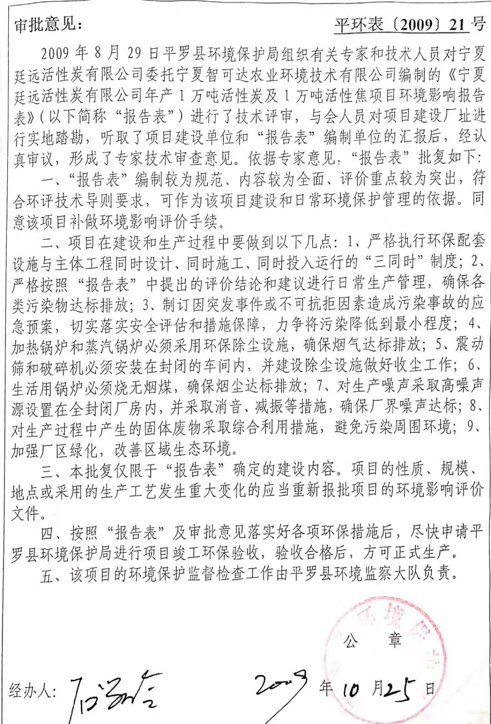
附件：3
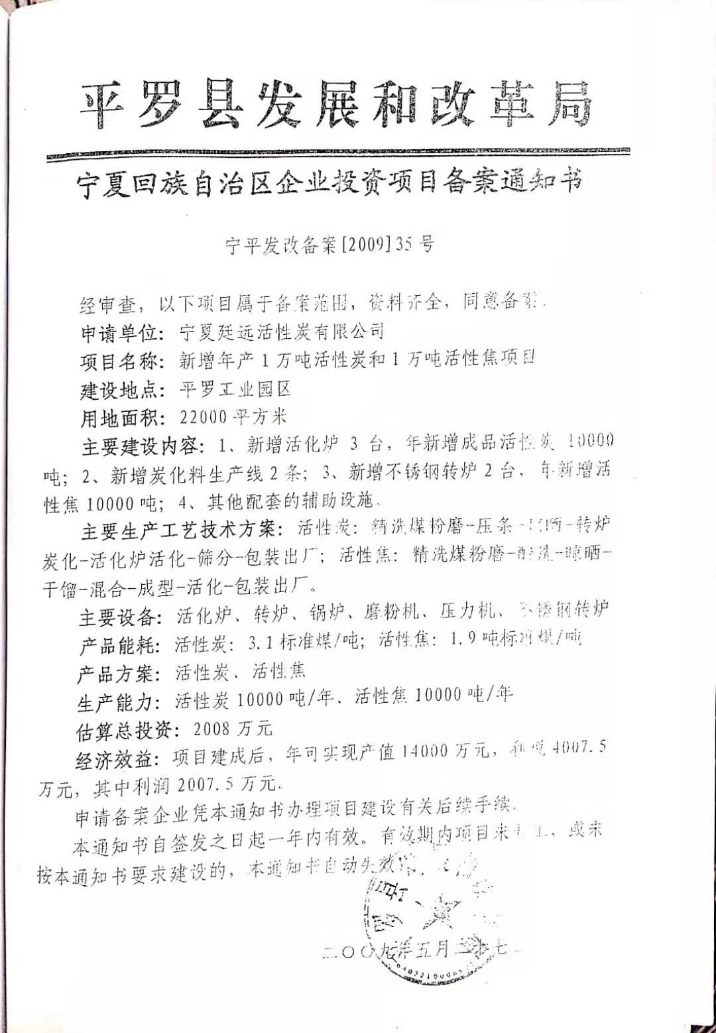
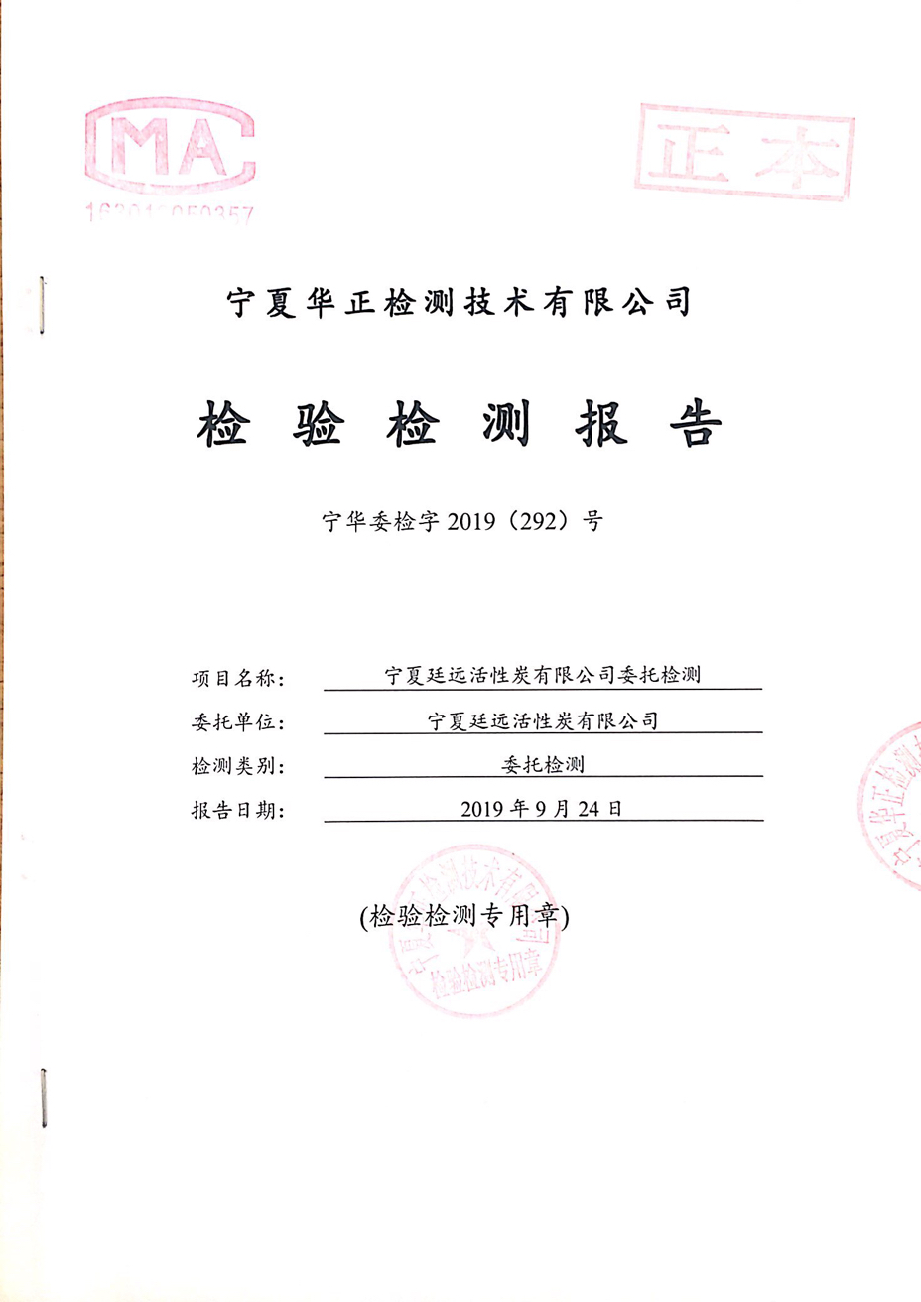
附件：4
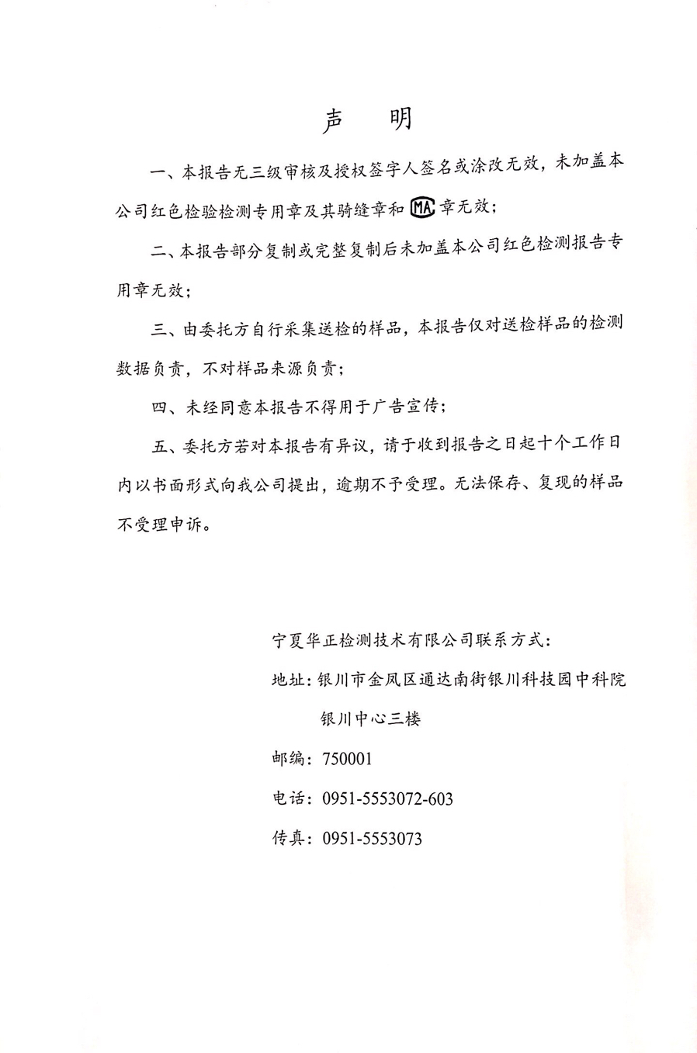
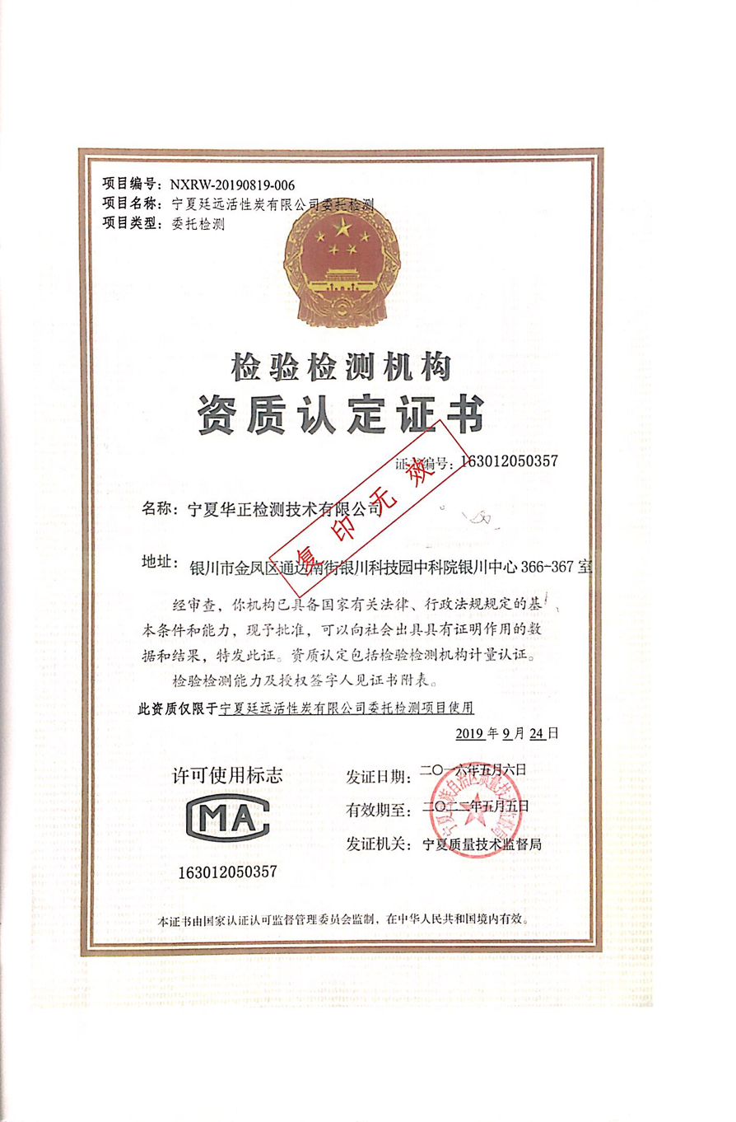
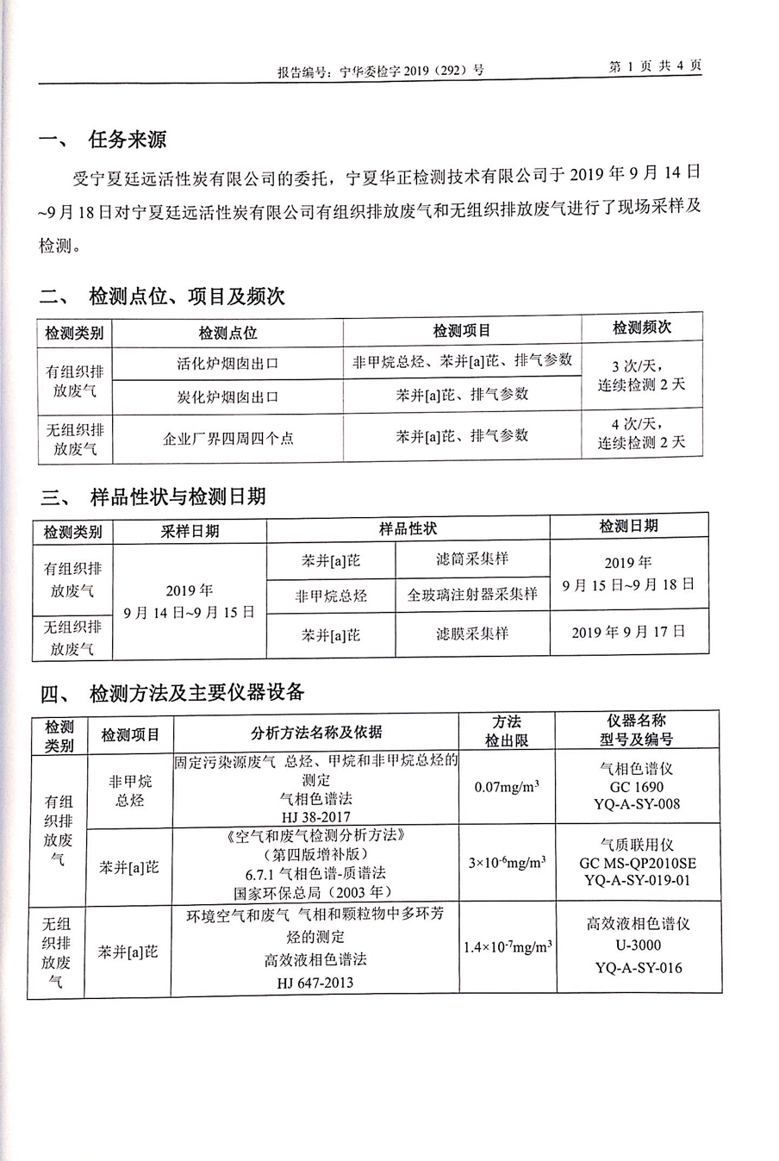
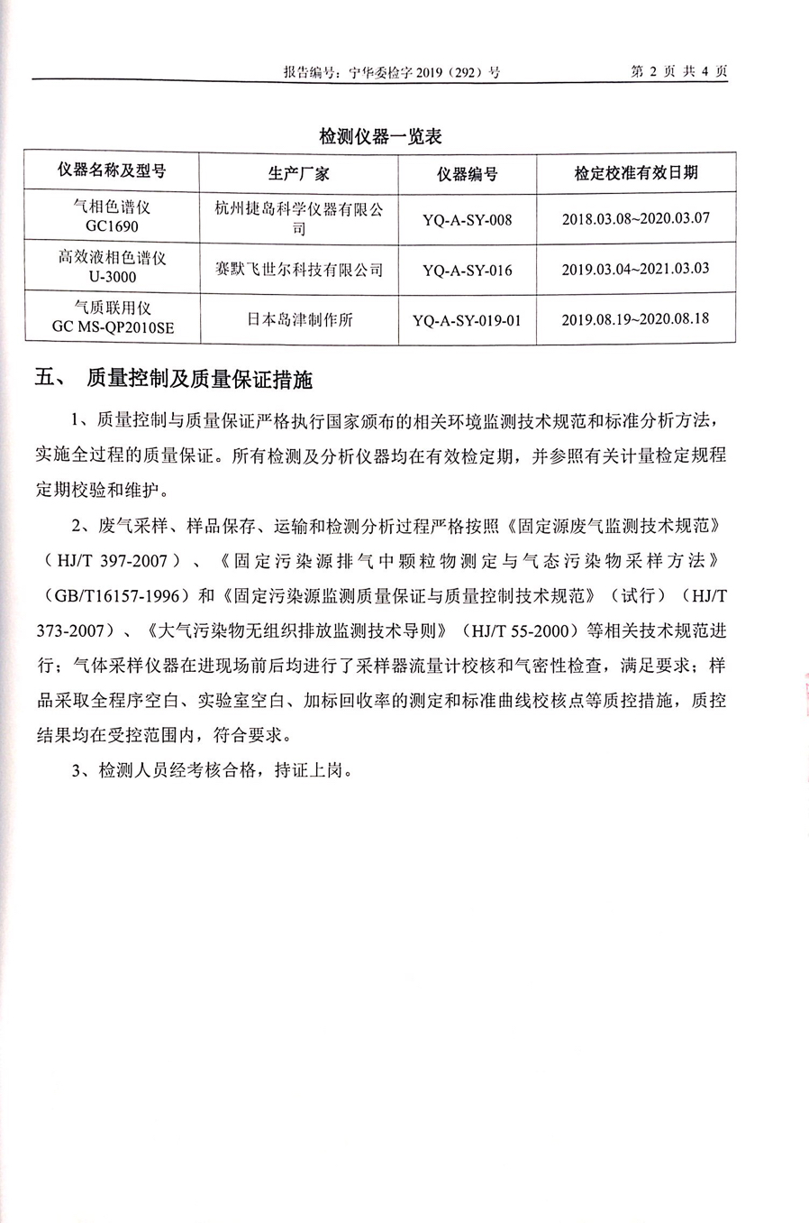
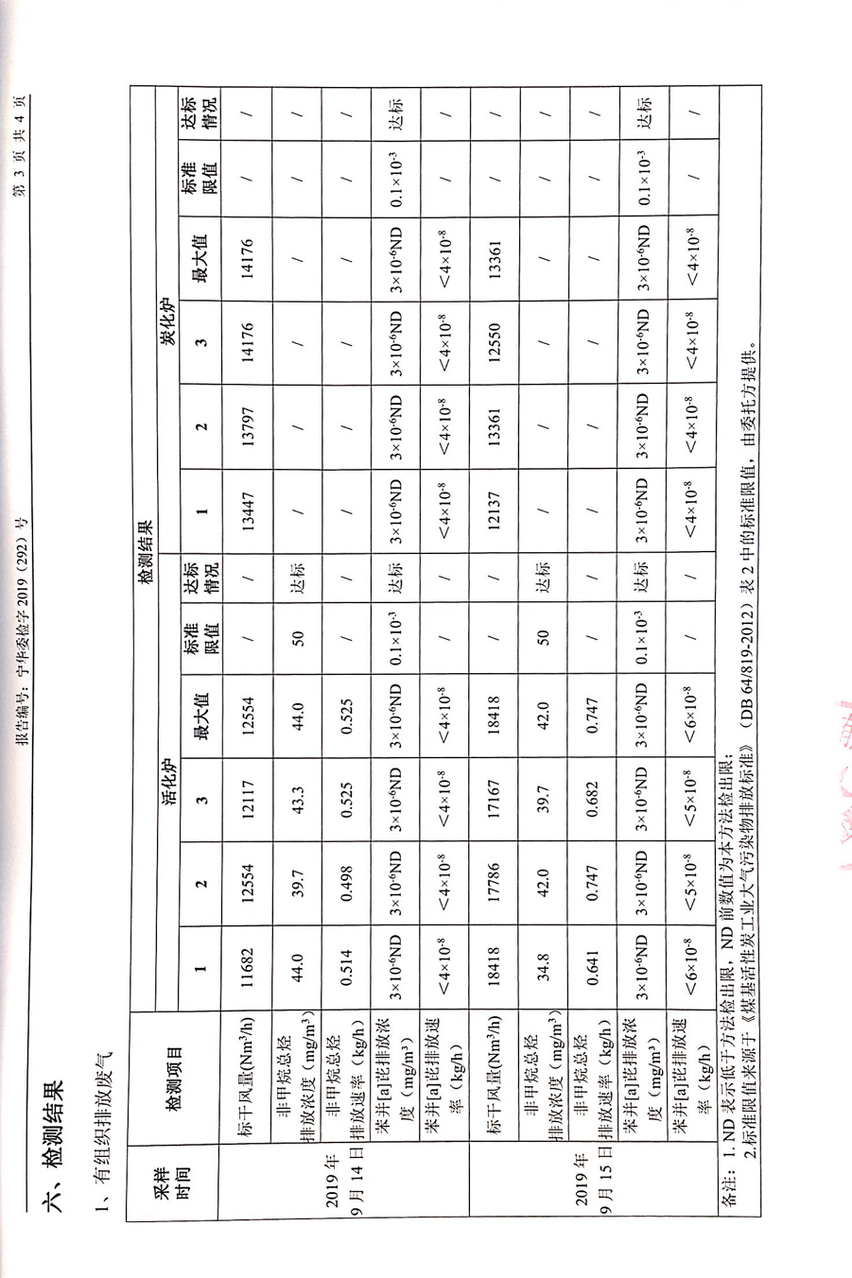
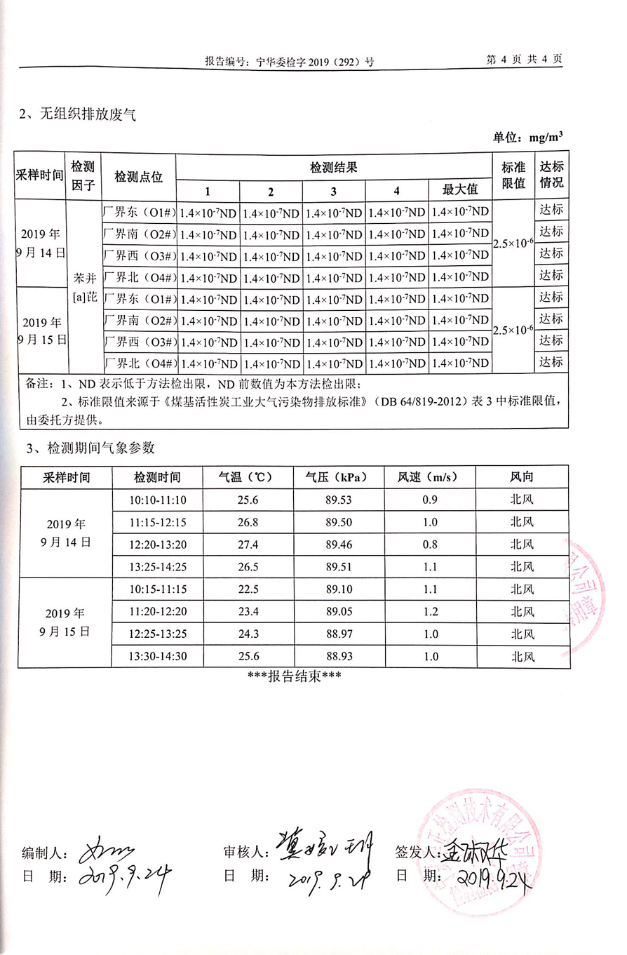

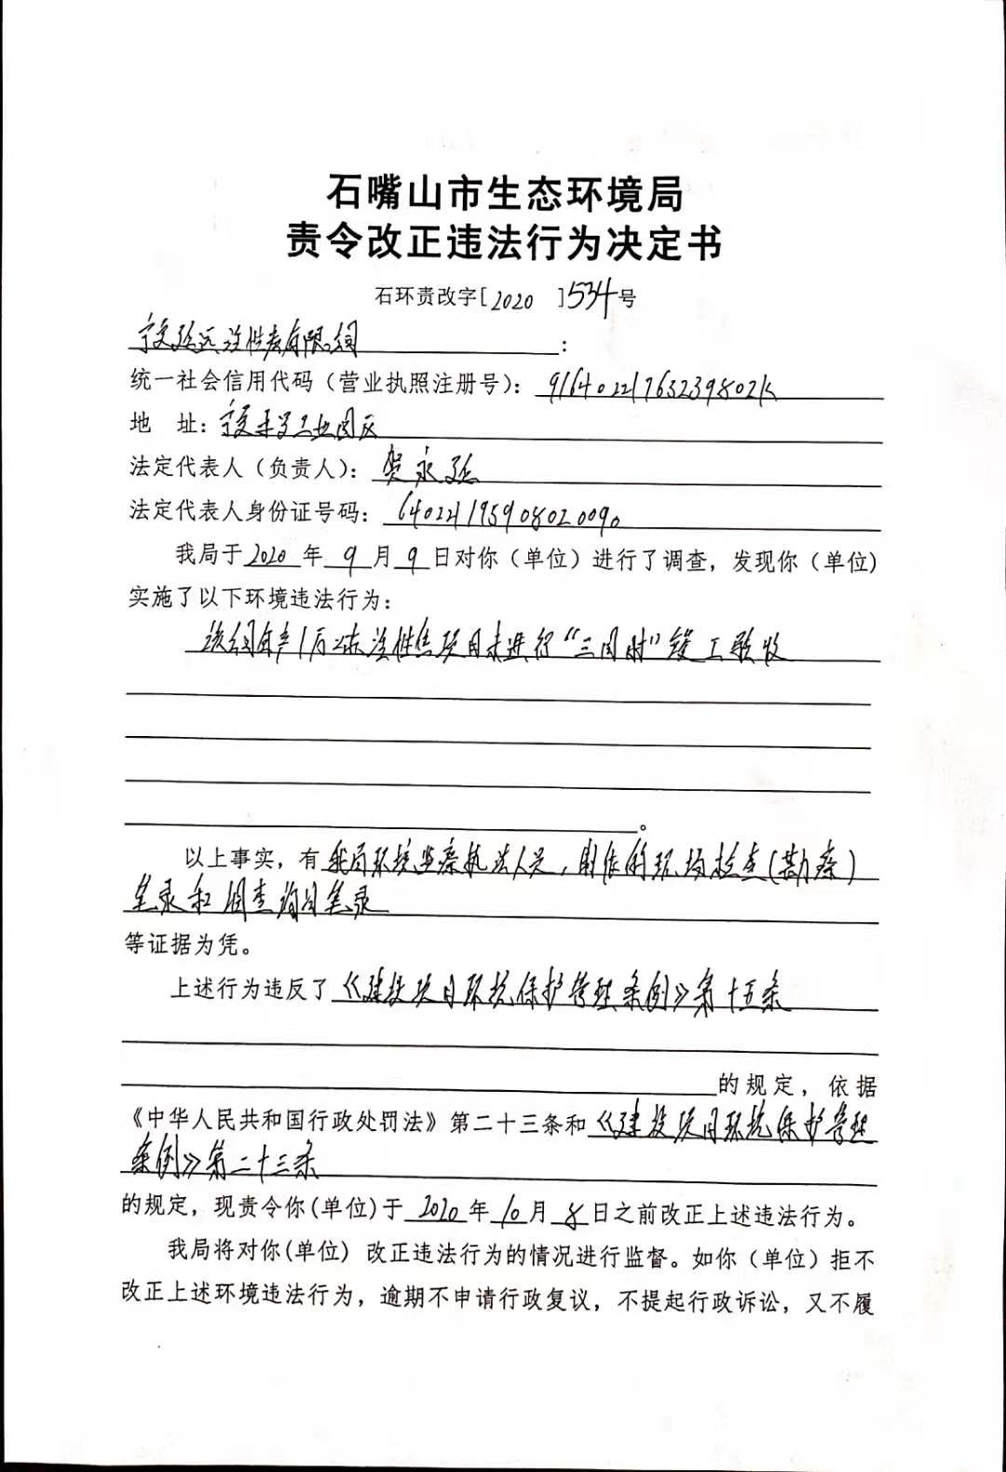
附件：5
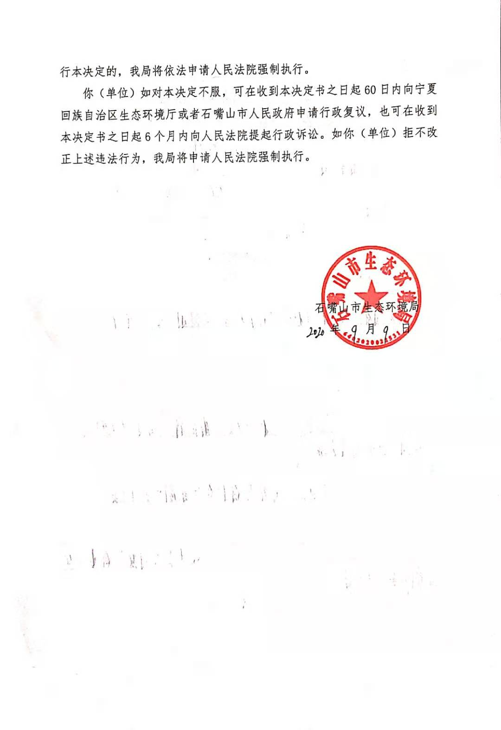
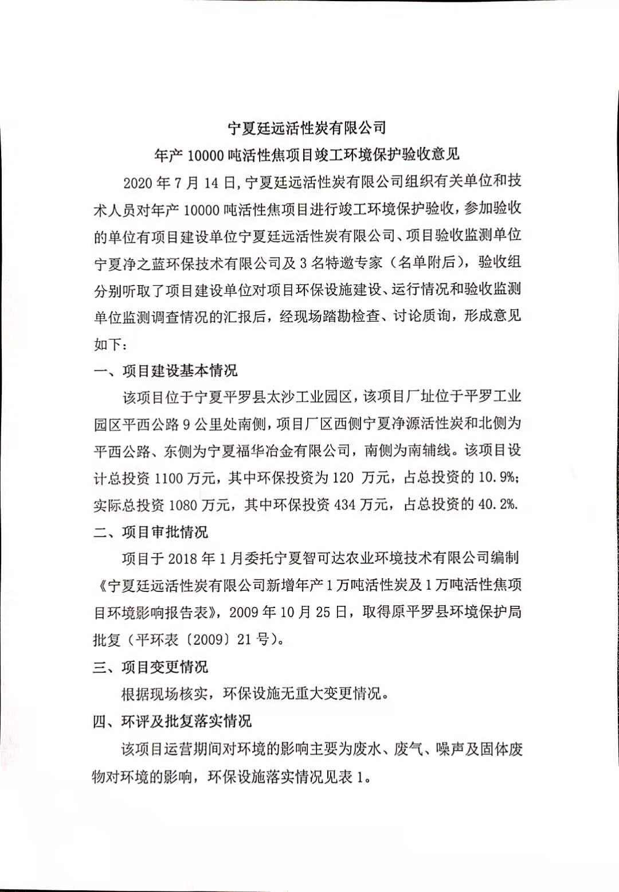
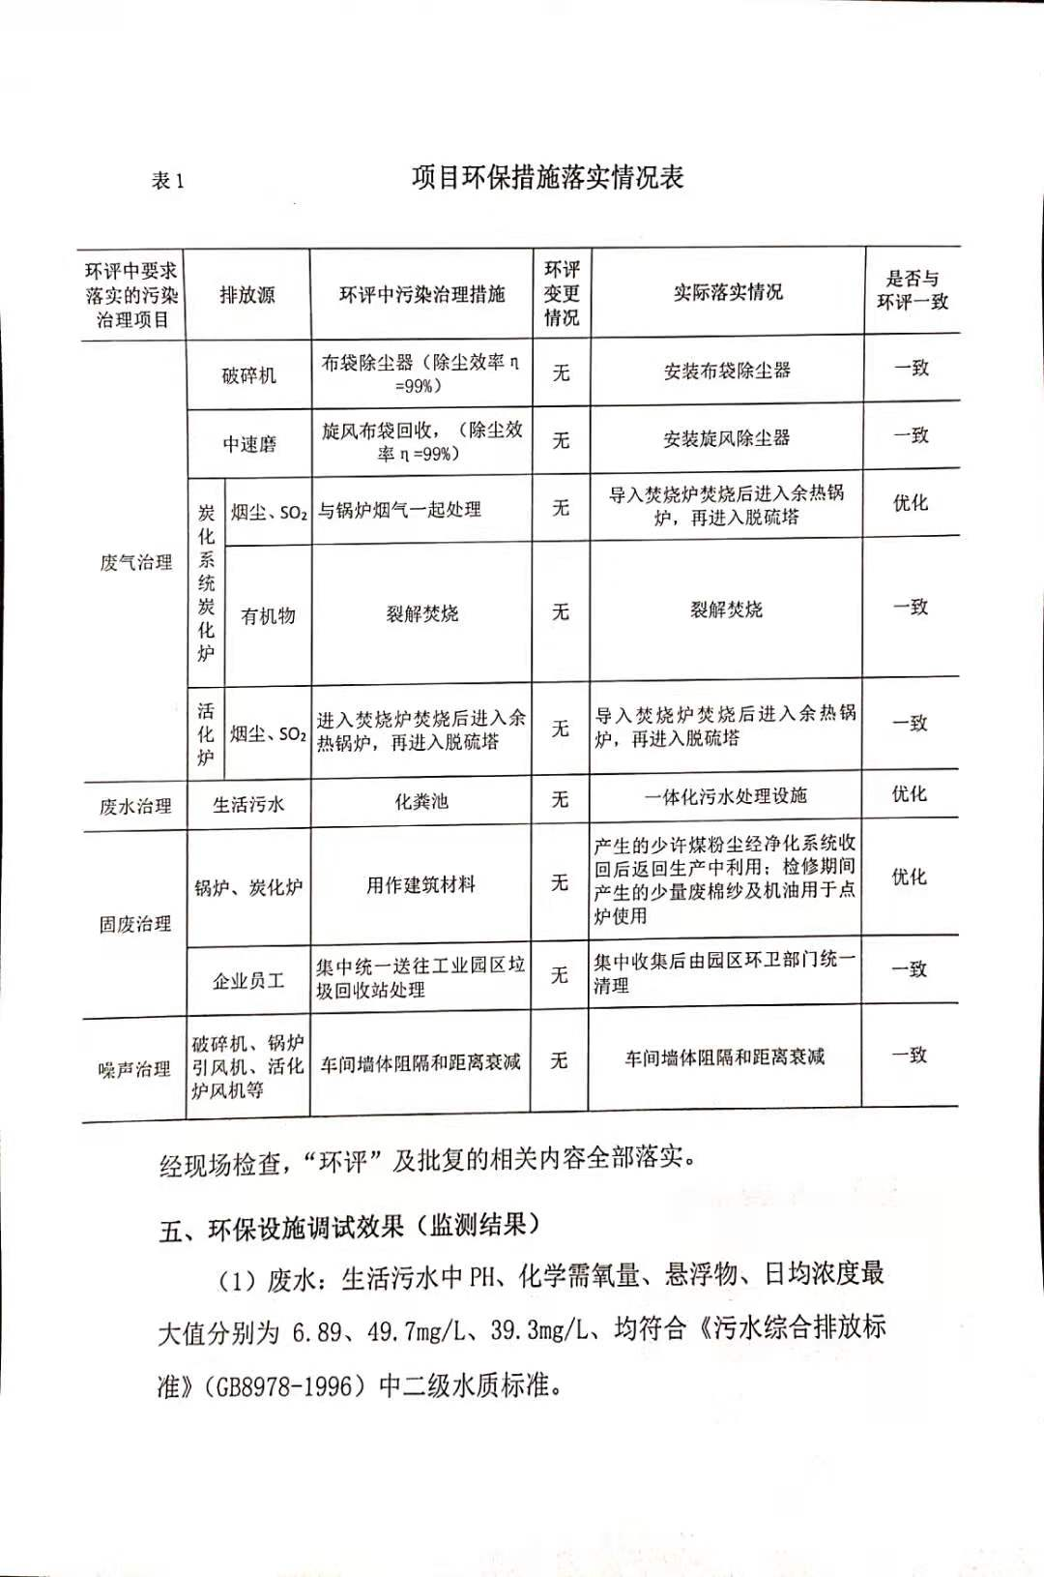

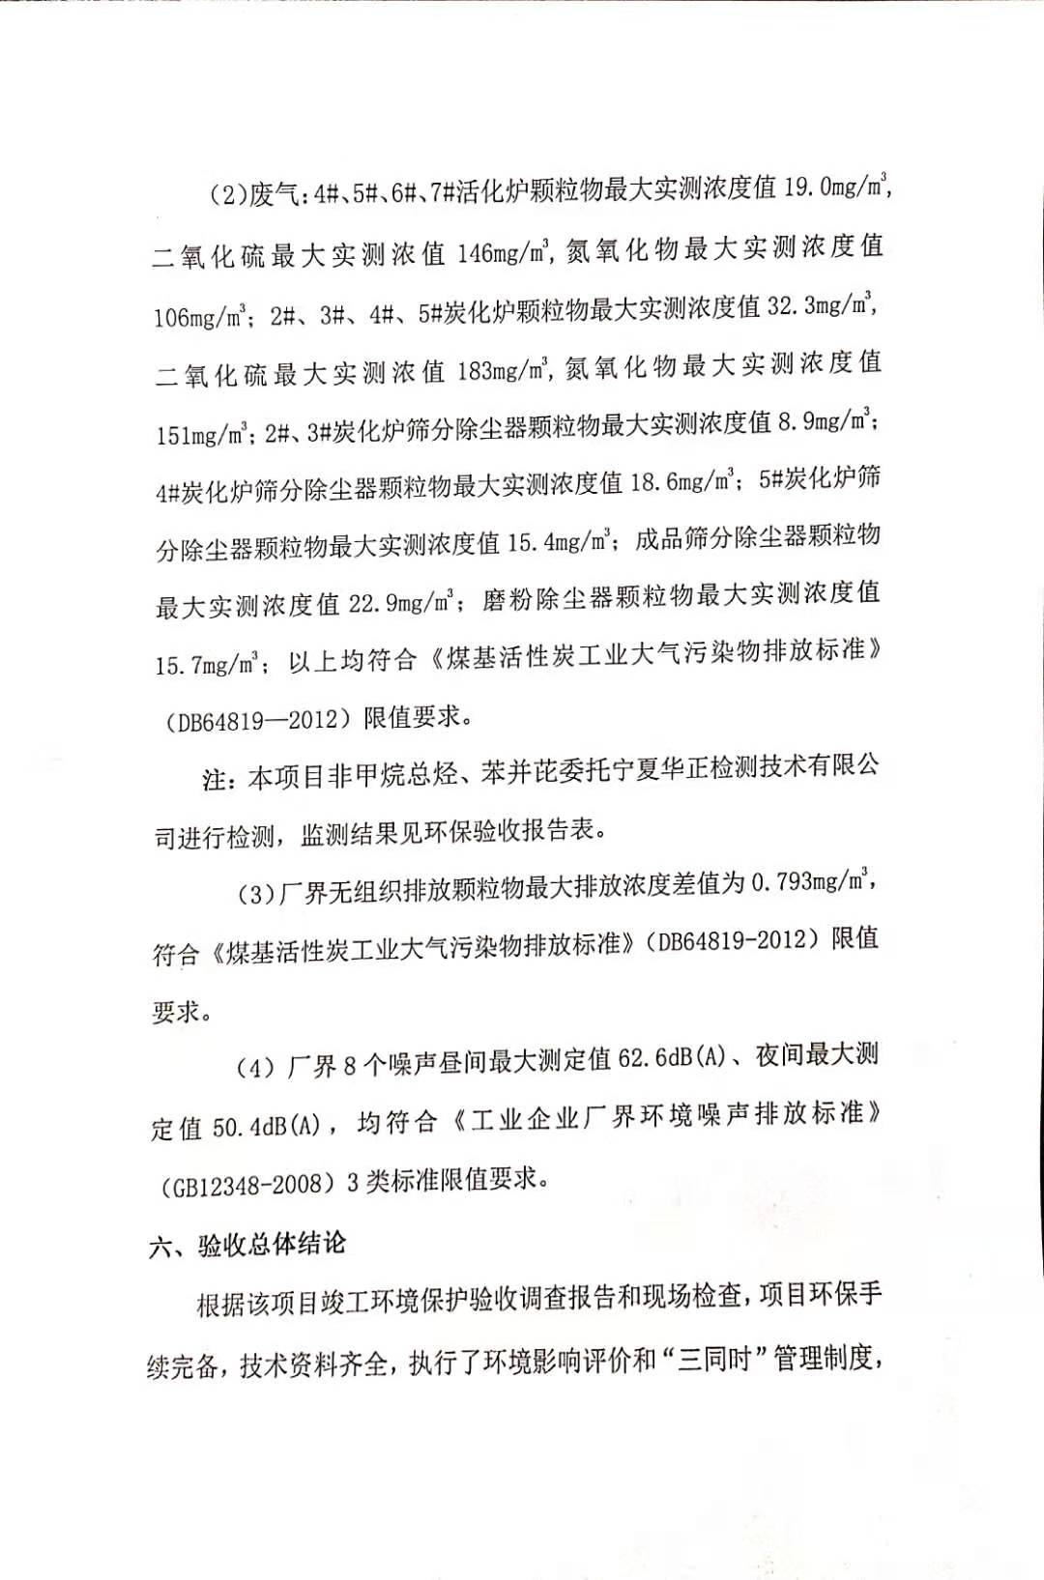
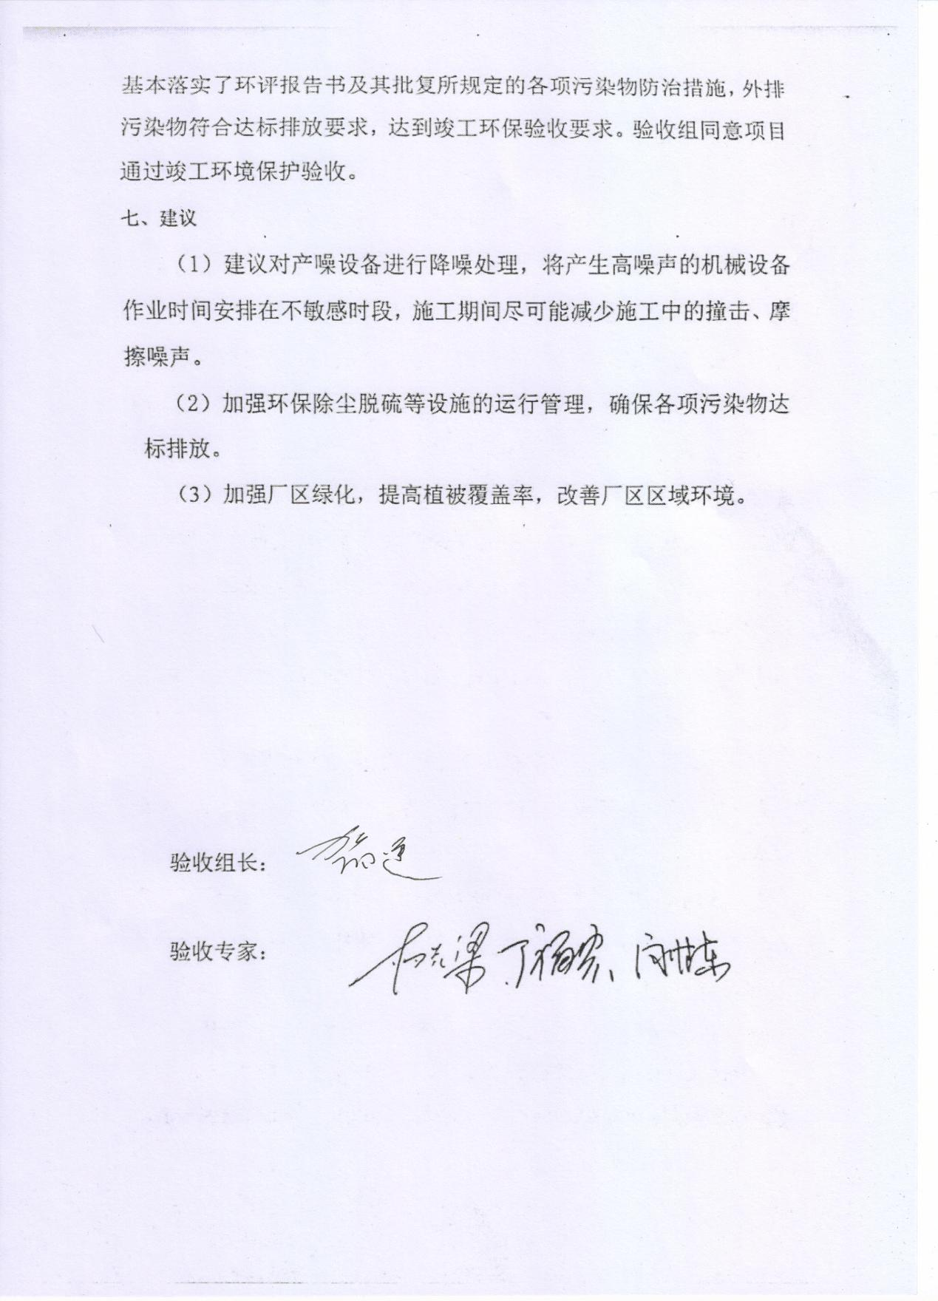
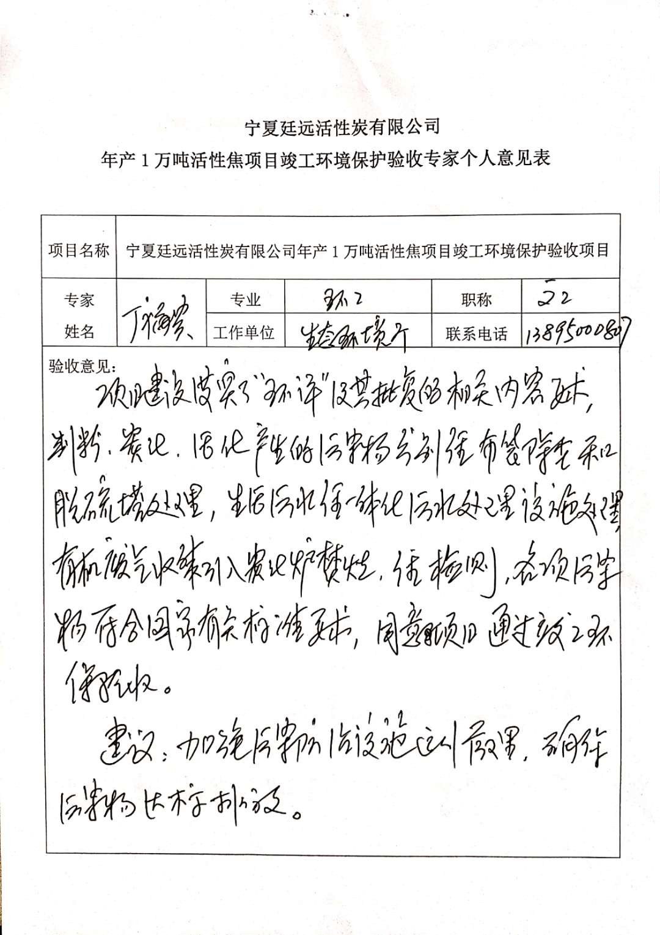
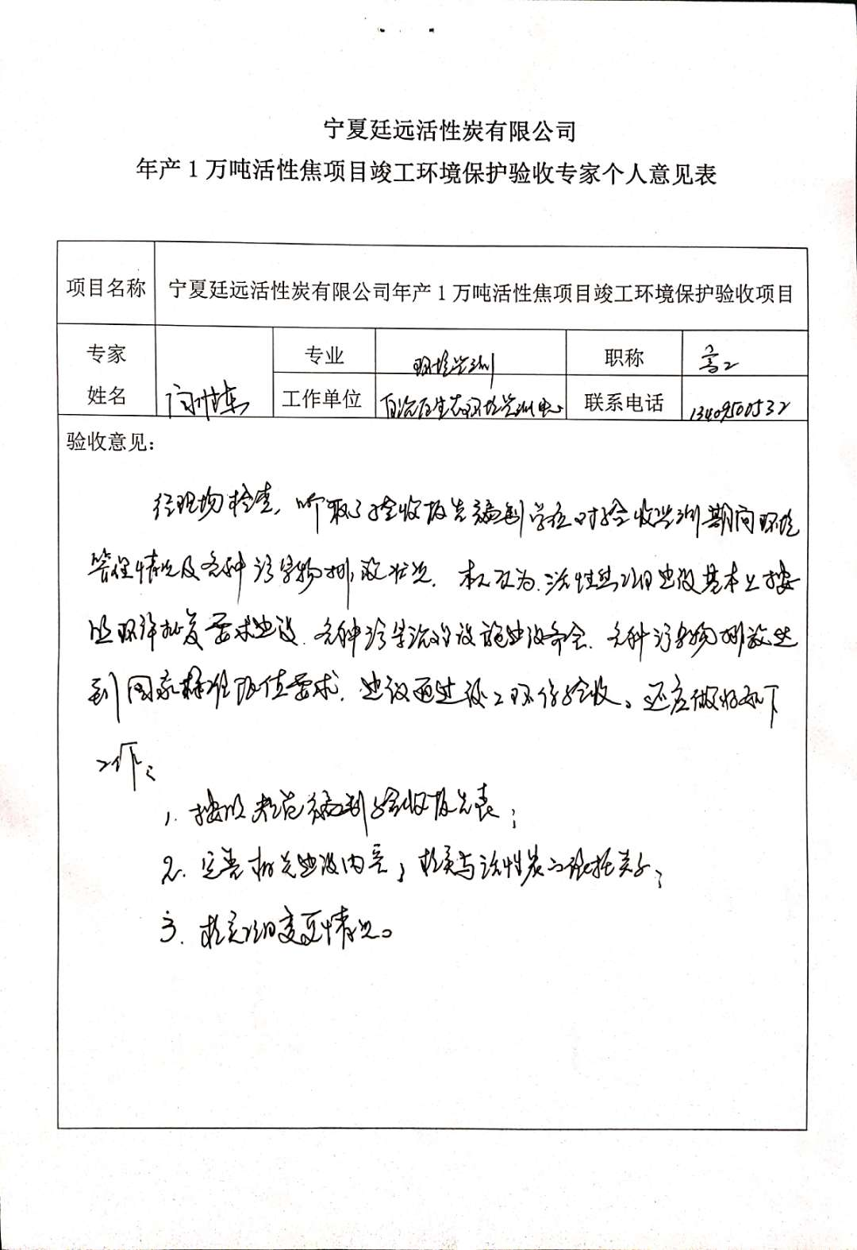

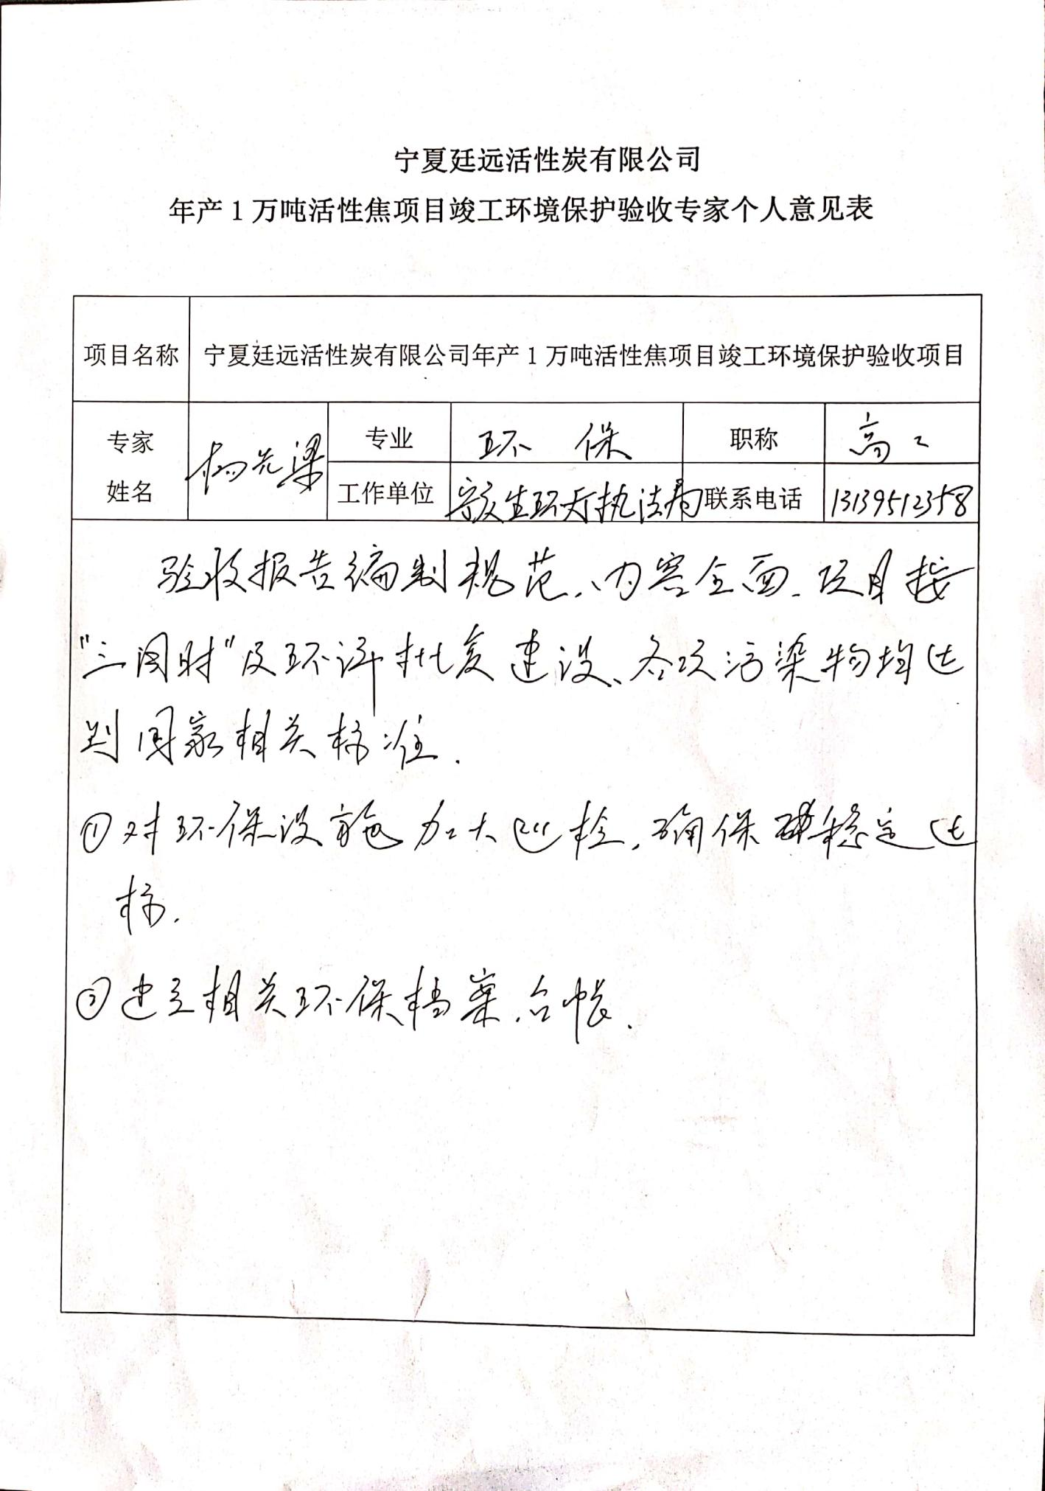
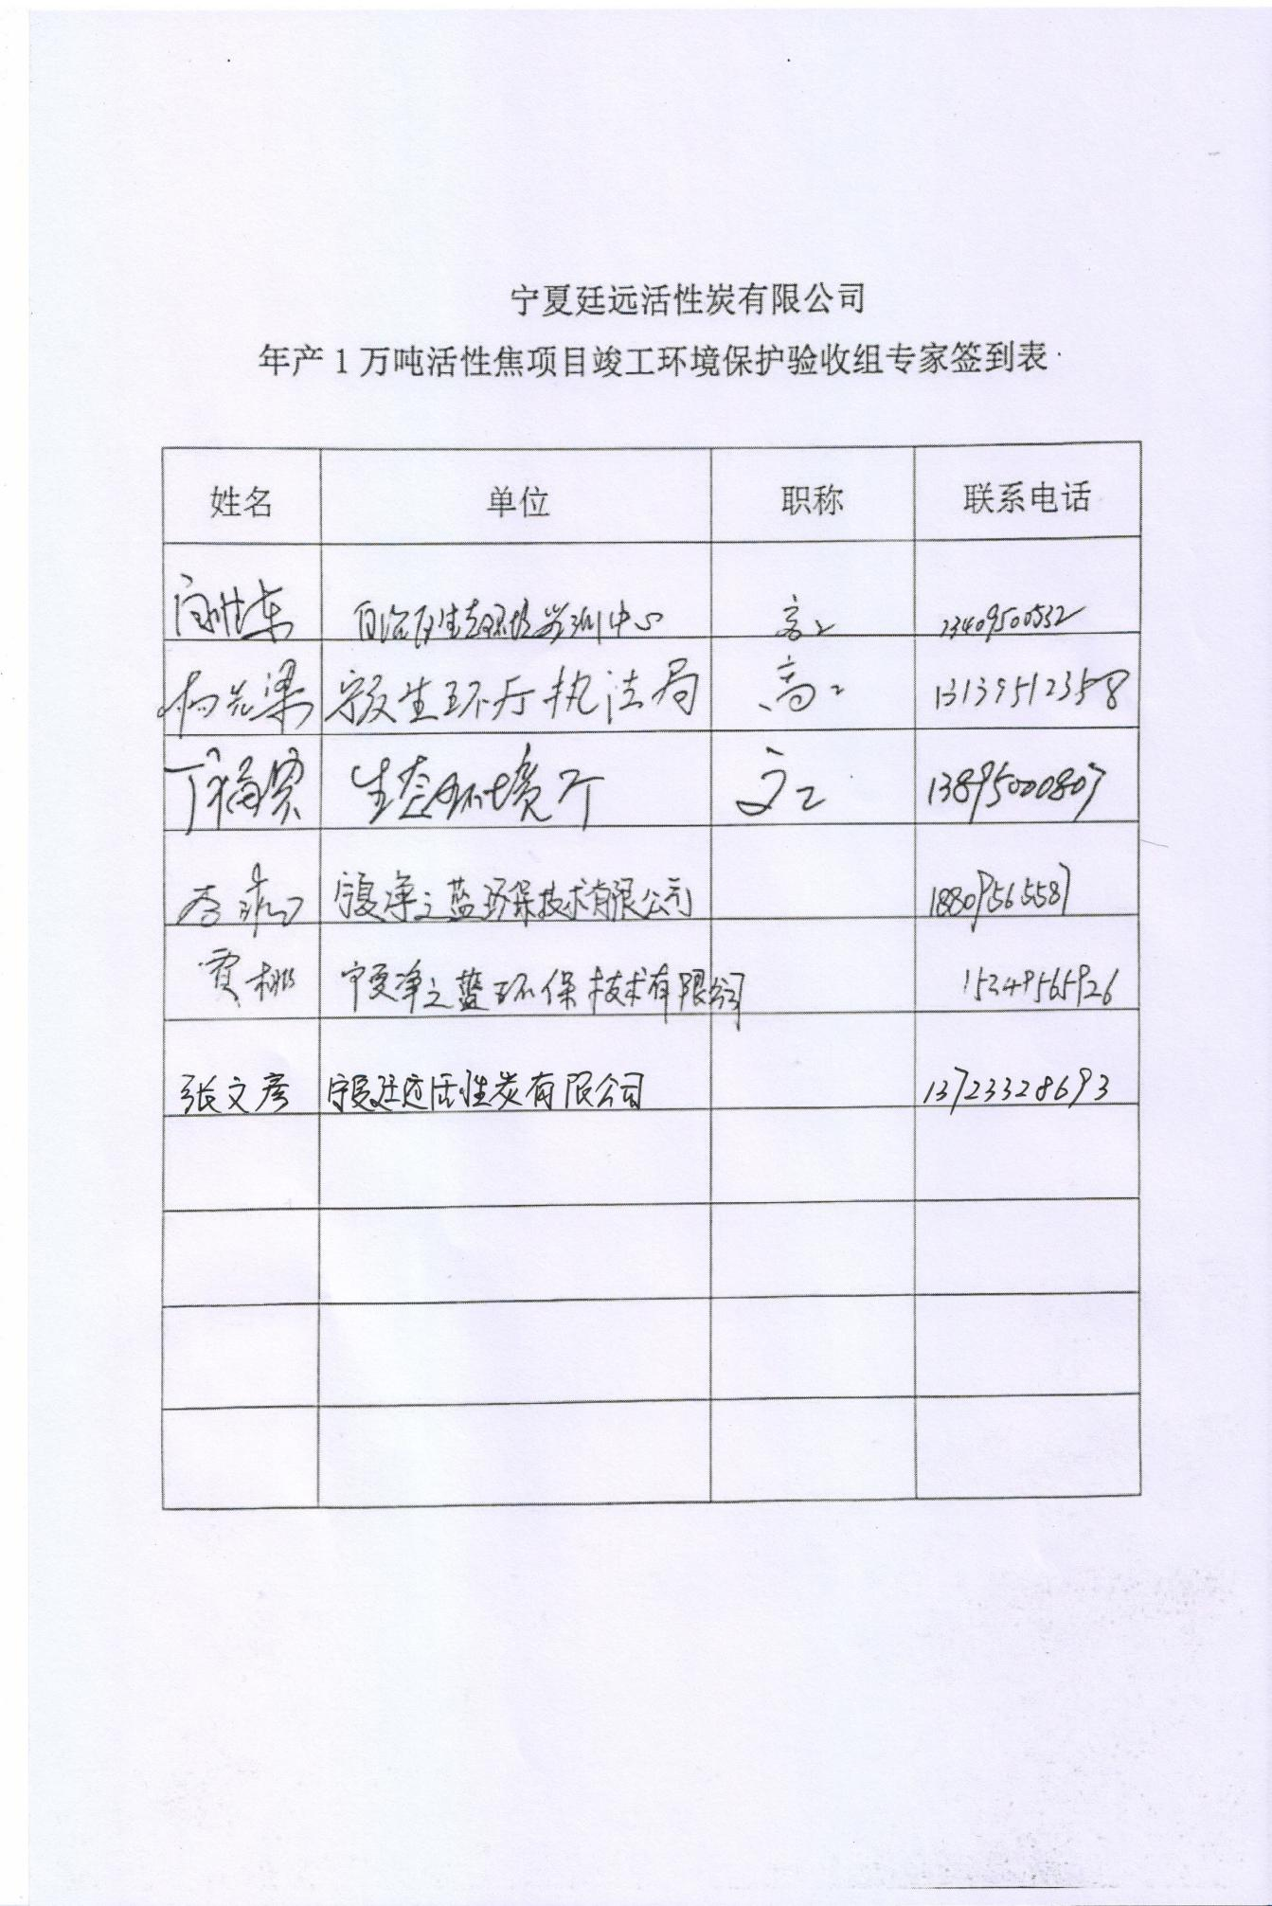

委 托 书

宁夏净之蓝环保技术有限公司：
根据《中华人民共和国环境保护法》及有关法律、法规和现行检测规范要求，现委托贵公司对宁夏廷远活性炭有限公司年产10000吨活性焦项目竣工环境保护验收进行检测并编制完成检测报告，我单位将积极提供条件配合贵公司完成验收检测工作，请贵公司进行科学、客观、公正的检测。

委托单位：宁夏廷远活性炭有限公司
委托时间： 2019年8月12日

